Troubles du tractus gastro-intestinal
 Fonctionnement du tractus gastro-intestinal. Pour couvrir les besoins en matière et en énergie de l'organisme, les aliments doivent être avalés, transformés et décomposés (digestion), puis absorbés par l'intestin. Les aliments solides sont mâchés par les dents, chaque bouchée étant mélangée à la salive provenant des glandes salivaires. La salive contient de la mucine, un lubrifiant, des anticorps ainsi que de l'α-amylase pour digérer les polysaccharides. L'œsophage a pour fonction de transporter rapidement les aliments de la gorge vers l'estomac. Le sphincter œsophagien inférieur s'ouvre brièvement, mais empêche sinon le reflux du suc gastrique potentiellement nocif. La partie proximale de l'estomac sert principalement à stocker les aliments ingérés pendant un repas. Son tonus musculaire détermine l'approvisionnement de la partie distale de l'estomac, où les aliments sont transformés (décomposés davantage et émulsionnés). Les protéines sont dénaturées et décomposées par l'acide gastrique et les pepsines, et les lipases commencent la digestion des graisses. La partie distale de l'estomac a également pour fonction de répartir le chyme. De plus, l'estomac sécrète le facteur intrinsèque indispensable à l'absorption des cobalamines (vitamine B₁₂ ). La dégradation des particules alimentaires s'achève dans l'intestin grêle à l'aide d'enzymes provenant du pancréas et de la muqueuse de l'intestin grêle. Les ions HCO₃– du suc pancréatique sont nécessaires pour neutraliser le chyme acide. La digestion des graisses nécessite en outre les sels biliaires fournis par la bile. Les produits de la digestion (monosaccharides, acides aminés, dipeptides, monoglycérides et acides gras libres) ainsi que l'eau, les minéraux et les vitamines sont absorbés dans l'intestin grêle. Avec la bile sécrétée par le foie, les produits d'excrétion (par exemple la bilirubine) atteignent les selles. Le foie a de nombreuses fonctions métaboliques supplémentaires : il est la station intermédiaire obligatoire pour presque toutes les substances absorbées par l'intestin grêle, et il est capable de détoxifier de nombreuses substances étrangères et produits finaux du métabolisme et de provoquer leur excrétion. Le gros intestin est la dernière étape pour l'absorption de l'eau et des ions. Il est colonisé par des bactéries ayant des fonctions physiologiques. Le gros intestin, en particulier le cæcum et le rectum, sert également de lieu de stockage des matières fécales, de sorte que la défécation est relativement rare, malgré une alimentation fréquente. Les deux plexus situés dans la paroi de l'œsophage, de l'estomac et de l'intestin servent à contrôler la motilité et la sécrétion, avec des réflexes suprarégionaux et des influences modulantes du système nerveux central transmises par le système nerveux autonome et les voies nerveuses viscérales afférentes. En outre, le tractus gastro-intestinal sécrète de nombreuses hormones peptidiques et transmetteurs qui participent au contrôle et à la régulation du tractus gastro-intestinal et de ses glandes accessoires. Il existe de nombreux mécanismes non spécifiques et spécifiques qui défendent contre les organismes pathogènes à la surface interne (environ 100 ^{m²}) du tractus gastro-intestinal. À partir de la bouche, les composants de la salive, tels que les mucines, l'immunoglobuline A (IgA) et le lysozyme, inhibent les micro-organismes envahisseurs. L'acide chlorhydrique et les pepsines ont un effet bactéricide, et les plaques de Peyer dans le tractus gastro-intestinal constituent son propre tissu lymphatique immunocompétent. Des cellules M spéciales (« cellules membraneuses ») de la muqueuse permettent aux antigènes luminaux d'accéder aux plaques de Peyer, qui peuvent réagir en libérant de l'IgA (immunisation orale ou, dans le cas d'un processus anormal, allergisation). L'IgA est combinée dans l'épithélium intestinal avec le composant sécrétoire qui protège l'IgA sécrétée contre les enzymes digestives. Les macrophages de la paroi intestinale et des sinusoïdes du foie (cellules de Kupffer) forment une barrière supplémentaire contre les organismes pathogènes envahisseurs.
Intégration neuronale et hormonale. Les hormones endocrines et paracrines ainsi que les neurotransmetteurs contrôlent la motilité, la sécrétion, la perfusion et la croissance gastro-intestinales. Les réflexes se produisent au sein du plexus mésentérique et sous-muqueux (système nerveux entérique, SNE), et l'innervation externe module l'activité du SNE.
Les réflexes locaux sont déclenchés par des capteurs d'étirement situés dans les parois de l'œsophage, de l'estomac et de l'intestin ou par des chimiorécepteurs situés dans l'épithélium muqueux, et provoquent la contraction ou la relaxation des fibres musculaires lisses voisines. Les réflexes péristaltiques s'étendent plus loin vers les régions buccale (environ 2 mm) et anale (20 à 30 mm). Ils sont en partie médiés par des interneurones et contribuent à propulser le contenu de la lumière à travers le tractus gastro-intestinal (péristaltisme).
L'innervation externe du tractus gastro-intestinal provient du système nerveux parasympathique (de l'œsophage inférieur au côlon ascendant) et du système nerveux sympathique. L'innervation est également assurée par les fibres afférentes viscérales (dans les nerfs sympathiques ou parasympathiques) par lesquelles circulent les impulsions afférentes pour les réflexes suprarégionaux. La fonction du SNE est largement indépendante de l'innervation externe, mais celle-ci présente certains avantages
(a) transfert rapide des signaux entre des parties relativement éloignées du tractus gastro-intestinal via les ganglions abdominaux (afférences viscérales courtes) ou le SNC (afférences viscérales longues) ;
(b) la fonction du tractus gastro-intestinal peut être classée comme subordonnée à la fonction globale du corps ;
(c) l'activité du tractus gastro-intestinal peut être traitée par le cerveau afin que l'organisme en prenne conscience (par exemple, maux d'estomac).
Neurotransmetteurs. La noradrénaline (NE) est libérée par les neurones postganglionnaires adrénergiques, et l'acétylcholine (ACh) est libérée par les fibres pré- et postganglionnaires (entériques). Le VIP (peptide intestinal vasoactif) intervient dans la relaxation des muscles circulaires et vasculaires du tractus gastro-intestinal. La mét- et la leucoéphaline intensifient la contraction des sphincters pylorique, iléo-cæcal et œsophagien inférieur en se liant aux récepteurs opioïdes. Le GRP (peptide libérant la gastrine) intervient dans la libération de la gastrine. Le CGRP (peptide lié au gène de la calcitonine) stimule la libération de la somatostatine (SIH).
Toutes les hormones endocriniennes efficaces dans le tractus gastro-intestinal sont des peptides produits dans les cellules endocrines de la muqueuse. (a) La gastrine et la cholécystokinine (CCK) et (b) la sécrétine et le GIP sont structurellement similaires, tout comme le glucagon et le VIP. Des concentrations élevées d'hormones de la même famille ont donc des effets très similaires. La gastrine existe sous forme courte (G17 avec 17 acides aminés, AA) et longue (G34 avec 34 AA). La G17 représente 90 % de toute la gastrine antrale. La gastrine est un e sécrétée dans l'antre et le duodénum. Sa libération via le peptide libérant la gastrine (GRP) est soumise au contrôle neuronal ; la gastrine est également libérée en réponse à l'étirement de la paroi stomacale et à la présence de fragments de protéines dans l'estomac. Sa sécrétion est inhibée lorsque le pH de la lumière gastrique/duodénale descend en dessous de 3,5. Les principaux effets de la gastrine sont la sécrétion d'acide et la croissance de la muqueuse gastrique. La cholécystokinine, CCK (33 AA), est produite dans toute la muqueuse de l'intestin grêle. Les acides gras à longue chaîne, les AA et les oligopeptides présents dans la lumière stimulent la libération de CCK. Elle provoque la contraction de la vésicule biliaire et inhibe la vidange de l'estomac. Dans le pancréas, elle stimule la croissance, la production d'enzymes et la sécrétion de HCO₃– (via la sécrétine). La sécrétine (27 AA) est principalement produite dans le duodénum. Sa libération est stimulée par le chyme acide. La sécrétine inhibe la sécrétion d'acide et la croissance de la muqueuse gastrique et stimule la sécrétion de HCO₃– (potenciée par la CCK), la croissance pancréatique et le flux biliaire hépatique . Le GIP (peptide insulinotrope dépendant du glucose, 42 AA ; anciennement appelé polypeptide inhibiteur gastrique = entérogastrone) est produit dans le duodénum et le jéjunum et libéré via des fragments de protéines, de graisses et de glucides (par exemple, le glucose). Le GIP inhibe la sécrétion d'acide et stimule la libération d'insuline (c'est pourquoi le glucose oral libère plus d'insuline que le glucose intraveineux). La motiline (22 AA) est libérée par les neurones de l'intestin grêle et régule la motilité interdigestive.
Transmetteurs paracrines. L'histamine, la somatostatine et la prostaglandine sont les principaux transmetteurs paracrines dans le tractus gastro-intestinal.

Processus pathologiques dentaires
La carie dentaire est un processus pathologique caractérisé par la destruction progressive des tissus dentaires solides (émail, dentine) et la formation de défauts ressemblant à des cavités.
Étiologie. Très souvent, la carie est conditionnée par des micro-organismes provenant de sédimentations dentaires, qui attaquent la substance solide des dents. Le groupe A des streptocoques (Streptococcus mutans) revêt une importance particulière dans l'étiologie de la carie. Le rôle étiopathogénique de la microflore dans l'apparition de la carie est confirmé par le fait que les animaux microbelless ne souffrent pas de caries. La disparité entre les caractéristiques structurelles et fonctionnelles de la mâchoire et le caractère de l'alimentation de l'homme moderne (aliments bien préparés chimiquement et thermiquement, consommation excessive de glucides, composants alimentaires - substances minérales, acides aminés, etc.) contribue à l'agression des micro-organismes et des sédiments dentaires.
Pathogenèse. L'apparition et le développement des caries sont déterminés par des processus à la surface de l'émail qui est en contact avec les aliments et lavée par la salive. La salive exerce une action protectrice sur l'émail (nettoyage et reminéralisation, rôle de tampon chimique, action bactéricide). Les troubles de la salivation contribuent à la formation de dépôts dentaires, qui se composent principalement de polyglycanes adhésifs, produits de la décomposition microbienne du glucose. Dans le même temps, les acides organiques formés lors de la décomposition du glucose dissolvent les sels minéraux de l'émail (cristaux d'hydroxyapatite). Il a été établi que la désintégration des éléments organiques de l'émail (lamelles, prismes) par des micro-organismes précède la dissolution des sels minéraux. Les produits de la décomposition des protéines peuvent former des complexes qui mobilisent le calcium des cristaux d'hydroxyapatite de l'émail et de la dentine.
Dans la pathogenèse des caries, outre les facteurs exogènes, les facteurs endogènes provenant de la pulpe et des structures dentaires solides jouent également un rôle important. La lymphe, qui provient de la pulpe et assure la nutrition des structures dentaires, circule dans l'émail ainsi que dans les tubules dentinaires où se trouvent les processus des odontoblastes.
Dans la pathogenèse des caries, une importance particulière est attribuée aux modifications dystrophiques des cellules de la couche périphérique de la pulpe, les odontoblastes, qui assurent le trophisme normal des tissus solides de la dentine.
La parodontose est un processus inflammatoire-dystrophique d'un ensemble de structures entourant la racine de la dent (parodonte, os alvéolaire, périoste, gencive), qui se manifeste par une résorption alvéolaire, une pyorrhée des poches gingivales, un affaiblissement de la fixation des dents et leur perte.
Étiologie. Le surmenage émotionnel et les situations de stress jouent un rôle important dans la pathogenèse de la parodontose, c'est pourquoi elle a été classée parmi les « maladies d'adaptation ». La diminution de l'effort physique et masticatoire général, la microflore des poches gingivales, la sous-alimentation, en particulier le manque de vitamines C et P, contribuent également à l'apparition de la parodontose. Le facteur neurodystrophique et les dysfonctionnements des glandes salivaires jouent un rôle décisif dans le développement de la parodontose. En cas de trophisme inadéquat, les tissus parodontaux peuvent être endommagés par les enzymes salivaires (kallikréine, RNase, etc.) et les facteurs actifs libérés par les leucocytes. L'insuffisance de salive et de microflore entraîne l'apparition de dépôts dentaires, qui perturbent l'irrigation sanguine des tissus parodontaux, contribuant ainsi au développement de la parodontose.
Pathogenèse. La parodontose est générée par l'action de la collagénase bactérienne et leucocytaire. Certains troubles endocriniens, tels que l'hypogonadisme, l'hypothyroïdie, l'hyperparathyroïdie et l'hypofonctionnement incrétionnel des glandes salivaires, ont une importance certaine dans la pathogenèse de la parodontose.
Sécrétions salivaires
La salive est sécrétée par les glandes salivaires. Les glandes salivaires comprennent les glandes parotides, sous-maxillaires, sublinguales et buccales. La salive a trois fonctions. La première est la protection et la lubrification. La salive est riche en mucus, qui protège la muqueuse buccale et enrobe les aliments lorsqu'ils passent dans la bouche, le pharynx et l'œsophage. Les glandes sublinguales et buccales ne produisent que des sécrétions de type mucus. La deuxième fonction de la salive est son action antimicrobienne protectrice. La salive nettoie la bouche et contient l'enzyme lysozyme, qui a une action antibactérienne. Troisièmement, la salive contient de la ptyaline et de l'amylase, qui déclenchent la digestion des amidons alimentaires. La sécrétion des glandes salivaires est principalement régulée par le SNA. La stimulation parasympathique augmente le flux et la stimulation sympathique le diminue. La bouche sèche qui accompagne l'anxiété atteste des effets de l'activité sympathique sur les sécrétions salivaires.
Taux de sécrétion. Le taux de sécrétion salivaire varie de 0,1 à 4 ml/min (10 à 250 μl/min par gramme de tissu glandulaire), en fonction du degré de stimulation. Cela représente environ 0,5 à 1,5 l par jour. À 0,5 ml/min, 95 % de ce taux est sécrété par la glande parotide (salive séreuse) et la glande sous-maxillaire (salive riche en mucine). Le reste provient des glandes sublinguales et des glandes de la muqueuse buccale.
La sécrétion salivaire se déroule en deux étapes : les acini (extrémités) produisent une salive primaire dont la composition électrolytique est similaire à celle du plasma. La sécrétion salivaire primaire dans les cellules acineuses résulte du transport transcellulaire de Cl– : le Cl– est activement absorbé dans les cellules (transport actif secondaire) à partir du sang au moyen d'un transporteur cotransporteur Na⁺ -K⁺ -2Cl– et est libéré dans la lumière (avec HCO3– ) via des canaux anioniques, ce qui entraîne un potentiel transépithélial négatif dans la lumière (LNTP) qui entraîne le Na⁺ paracellulairement dans la lumière. L'eau suit également de manière passive (effet osmotique). La salive primaire est modifiée dans les canaux excréteurs, donnant naissance à la salive secondaire. Lorsque la salive passe dans les canaux excréteurs, Na⁺ et Cl– sont réabsorbés et K⁺ et HCO3– (dépendant de l'anhydrase carbonique) sont sécrétés dans la lumière. La salive devient hypotonique (bien en dessous de 100 mOsm/kg H₂ O) car la réabsorption^{de} Na⁺ et Cl⁻ est supérieure à la sécrétion de K⁺ et HCO3– et les canaux sont relativement imperméables à l'eau. Si le taux de sécrétion atteint des valeurs bien supérieures à 100 μL/(min · g), ces processus prennent du retard et la composition de la salive secondaire devient similaire à celle de la salive primaire.
Stimuli salivaires. La stimulation réflexe de la sécrétion salivaire se produit dans les glandes salivaires principales. Les stimuli salivaires comprennent l'odeur et le goût des aliments, la stimulation tactile de la muqueuse buccale, la mastication et la nausée. Les réflexes conditionnés jouent également un rôle. Par exemple, le bruit habituel de la vaisselle lors de la préparation d'un repas peut ensuite provoquer une réponse salivaire. Le sommeil et la déshydratation inhibent la sécrétion salivaire. La sécrétion salivaire est stimulée par les systèmes nerveux sympathique et parasympathique : la noradrénaline déclenche la sécrétion d'une salive très visqueuse à forte concentration en mucine via les récepteurs adrénergiques β2 et l'AMP cyclique. Le VIP augmente également la concentration en AMP cyclique des cellules acineuses. Acétylcholine : (a) Avec l'aide des cholinocepteurs M1 et de l'IP3, l'acétylcholine intervient dans l'augmentation de la concentration cytosolique en Ca2+ des cellules acineuses. Cela augmente à son tour la conductivité des canaux anioniques luminaux, ce qui entraîne la production de salive aqueuse et une augmentation de l'exocytose des enzymes salivaires. (b) Avec l'aide des récepteurs cholinergiques M3, l'ACh intervient dans la contraction des cellules myoépithéliales autour des acini, entraînant la vidange des acini. (c) L'ACh augmente la production de kallikréines, qui clivent la bradykinine à partir du kininogène plasmatique. La bradykinine et le VIP dilatent les vaisseaux des glandes salivaires. Cela est nécessaire car la sécrétion maximale de salive dépasse largement le débit sanguin au repos.

Hypersalivation (sialorrhée, ptialisme) : la salive est sécrétée en abondance, à raison de plus de 2 l/jour. Selon son origine, elle peut être :
A) physiologique - ingestion d'aliments secs et semi-secs, excitation des récepteurs buccaux par la fumée ou le chewing-gum, chez l'enfant pendant la poussée dentaire, pendant la grossesse. La sécrétion salivaire est intensément stimulée par les cholinergiques (pilocarpine, fisostigmine) ;
B) pathologique - dans différentes maladies du système digestif et des glandes accessoires ( lésions gingivales et dentaires, stomatite toxique provoquée par des poisons à base de métaux lourds (Pb, Hg, Bi) ou par des métalloïdes (I, As), prothèses dentaires mal ajustées, amygdalite , phlegmon amygdalien, néoplasme buccal ou lingual, maladies gastriques ou duodénales (spasme cardiaque, ptose gastrique, ulcère, cancer gastrique, parasitose intestinale), maladies hépatiques (cirrhose, cholécystite chronique , dyskinésie biliaire). L'hypersécrétion salivaire est également observée dans les cas d'inflammation de l'oreille moyenne avec irritation du cordon tympanique.
Les conséquences de l'hypersécrétion dépendent de la quantité de salive sécrétée et du fait qu'elle soit avalée ou s'écoule de la bouche. Si le patient avale la salive, des troubles de la digestion gastrique surviennent en raison de la neutralisation du suc gastrique par la salive à pH élevé. Lorsque la salive s'écoule à l'extérieur (troubles de la déglutition, paralysie bulbaire, phlegmon périamygdalien), des lésions des lèvres et de la peau apparaissent, parfois accompagnées d'une déshydratation avec acidose excrétoire et d'une hypovolémie grave.
L'hyposalivation correspond à une diminution, voire à une interruption complète, de la sécrétion salivaire (hyposialie jusqu'à l'asialie), accompagnée d'une sécheresse buccale (xérostomie). L'hyposalivation peut être :
A) physiologique - chez les personnes âgées en raison de l'involution des glandes salivaires, certains états émotionnels (anxiété, peur), lors de l'ingestion d'aliments liquides et semi-liquides.
B) pathologique - déshydratation grave, transpiration abondante, diarrhée profuse, vomissements incontrôlables, polyurie, fièvre, états cachectiques, parotidites toxiques exogènes (poisons Pb, Hg, Cu) ou endogènes (urémie, diabète, goutte), infectieuses non spécifiques ou spécifiques, allergiques. Une stomatite grave, une radiothérapie dans le cas de tumeurs cervicales, un traitement initial ou après une intervention chirurgicale des glandes salivaires provoquent parfois une interruption complète de la sécrétion salivaire (« achilie orale »).
La xérostomie est une sensation de sécheresse de la muqueuse buccale. Elle peut être déclenchée par des médicaments (antagonistes des récepteurs histaminiques, antidépresseurs tricycliques, antihypertenseurs à action centrale) ou par une diminution du niveau d'hydratation des tissus buccaux. L'excision chirurgicale d'une glande salivaire majeure augmente le risque de carie dans le quadrant correspondant, une physiothérapie locale étant indiquée et l'élimination des glucides subtils.
Les manifestations locales de l'hyposialie sont les suivantes : gonflement des glandes salivaires, chéilite angulaire, glosite candidienne, augmentation de l'incidence des caries dentaires, xérostomie, dysphagie et dysphonie. Les symptômes généraux sont les suivants : première sensation, sensations gustatives anormales, sécheresse de la muqueuse nasale ou pharyngée.
Les conséquences de l'hyposialie sont les suivantes : troubles de la mastication et de la déglutition, activation de la flore pathogène due à la diminution de la teneur en lysozyme, gingivite, érosions, ulcérations buccales, candidose, caries dentaires et parotidite. Les troubles de la formation du bol alimentaire sont suivis de lésions du pharynx et de l'œsophage, de troubles de la digestion gastrique et du transit intestinal.
Mastication et déglutition
La mastication déclenche le processus digestif ; elle réduit les aliments en particules d'une taille pouvant être avalée, les lubrifie en les mélangeant à la salive et mélange les aliments contenant de l'amidon à l'amylase salivaire. Bien que la mastication soit généralement considérée comme un acte volontaire, elle peut être effectuée involontairement par une personne qui a perdu la fonction du cortex cérébral. La mastication est perturbée chez les patients présentant des processus inflammatoires dans la bouche (gingivite, stomatite, glossite, pulpite, etc.), une perte de dents, une hyposalivation, une mauvaise position des prothèses dentaires, une malformation de la bouche (« bouche de loup »), des troubles au niveau de l'articulation temporo-mandibulaire (blessure, traumatisme, délogement), un traumatisme du maxillaire ou de la mandibule, une contraction du muscle (trismus dans la tétanie), une paralysie des nerfs faciaux et/ou trijumeaux. Une mastication insuffisante entraîne une déficience dans le traitement mécanique des aliments dans la bouche, de sorte que les grosses particules alimentaires avalées peuvent endommager la muqueuse œsophagienne et/ou gastrique. Une mastication insuffisante peut retarder la vidange gastrique.
Le réflexe de déglutition est une séquence d'événements rigoureusement ordonnée qui entraîne la propulsion des aliments de la bouche vers l'estomac par l'œsophage. Bien que la déglutition soit initiée comme une activité volontaire, elle devient involontaire lorsque les aliments ou les liquides atteignent le pharynx. Les impulsions sensorielles du réflexe commencent au niveau des récepteurs tactiles du pharynx et de l'œsophage et sont intégrées aux composants moteurs de la réponse dans une zone de la formation réticulaire du bulbe rachidien et du pont inférieur appelée centre de la déglutition. Les impulsions motrices pour les phases buccale et pharyngée de la déglutition sont transmises par les nerfs crâniens trijumeau (V), glossopharyngien (IX), vague (X) et hypoglossal (XII), tandis que les impulsions pour la phase œsophagienne sont transmises par le nerf vague.
La déglutition se déroule en trois phases : une phase orale, ou volontaire ; une phase pharyngée ; et une phase œsophagienne (Fig. 1). Pendant la phase orale, le bol alimentaire est rassemblé à l'arrière de la bouche afin que la langue puisse le soulever jusqu'à ce qu'il touche la paroi postérieure du pharynx. À ce stade, la phase pharyngée de la déglutition commence. Le palais mou est tiré vers le haut, les plis palatopharyngés sont rapprochés afin que les aliments ne pénètrent pas dans le nasopharynx, les cordes vocales sont rapprochées et l'épiglotte est déplacée de manière à recouvrir le larynx. La respiration est inhibée et le bol alimentaire est déplacé vers l'arrière dans l'œsophage par des mouvements de constriction du pharynx. Bien que les muscles striés du pharynx soient impliqués dans la deuxième phase de la déglutition, il s'agit d'une phase involontaire. La troisième phase de la déglutition est la phase œsophagienne. Lorsque les aliments pénètrent dans l'œsophage et en étirent les parois, des réflexes locaux et du système nerveux central qui déclenchent le péristaltisme sont activés. Il existe deux types de péristaltisme : primaire et secondaire. Le péristaltisme primaire est contrôlé par le centre de la déglutition situé dans le tronc cérébral et commence lorsque les aliments pénètrent dans l'œsophage. Le péristaltisme secondaire est partiellement médié par les fibres musculaires lisses de l'œsophage et se produit lorsque le péristaltisme primaire est insuffisant pour faire passer les aliments dans l'œsophage. Le péristaltisme commence au niveau du site de distension et se déplace vers le bas. Avant que la vague péristaltique n'atteigne l'estomac, le sphincter œsophagien inférieur se relâche pour permettre au bol alimentaire d'entrer dans l'estomac. La pression dans le sphincter œsophagien inférieur est normalement supérieure à celle dans l'estomac, ce qui est un facteur important pour empêcher le reflux du contenu gastrique. Le sphincter œsophagien inférieur est innervé par le nerf vague. Une stimulation parasympathique accrue augmente la constriction du sphincter. L'hormone gastrine augmente également la constriction du sphincter. La gastrine est le principal stimulant de la production d'acide gastrique, et son action sur le sphincter œsophagien inférieur protège la muqueuse œsophagienne lorsque les niveaux d'acide gastrique sont élevés.
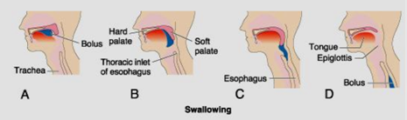
Figure 1. Déglutition

Dysphagie
La dysphagie est définie comme une difficulté à avaler. Elle peut coexister avec des brûlures d'estomac ou des vomissements, mais doit être distinguée de la sensation de globus (dans laquelle les personnes anxieuses ressentent une boule dans la gorge sans cause organique) et de l'odynophagie (qui désigne une douleur lors de la déglutition, généralement résultant d'une œsophagite due à un reflux gastro-œsophagien ou à une candidose). La dysphagie peut être classée en dysphagie oropharyngée et dysphagie œsophagienne. Les troubles oropharyngés résultent d'un dysfonctionnement neuromusculaire affectant le déclenchement de la déglutition par le pharynx et le sphincter œsophagien supérieur. Une lésion des 5e, 9e ou 10e nerfs crâniens peut entraîner une paralysie d'une partie importante du mécanisme de déglutition (paralysie bulbaire ou pseudobulbaire, tumeurs cérébrales, traumatisme cérébral ou hémorragie). De plus, certaines maladies, telles que la poliomyélite ou l'encéphalite, peuvent empêcher une déglutition normale en endommageant le centre de la déglutition situé dans le tronc cérébral. Enfin, la paralysie des muscles de la déglutition, comme dans le cas d'une dystrophie musculaire ou d'une défaillance de la transmission neuromusculaire dans la myasthénie grave ou le botulisme, peut également empêcher une déglutition normale. Lorsque le mécanisme de déglutition est partiellement ou totalement paralysé, les anomalies qui peuvent survenir comprennent (1) l'annulation complète de l'acte de déglutition, de sorte que la déglutition ne peut avoir lieu, (2) l'incapacité de la glotte à se fermer, de sorte que les aliments passent dans les poumons au lieu de l'œsophage, avec un risque de pneumonie par aspiration (3) l'incapacité du palais mou et de la luette à fermer les narines postérieures, de sorte que les aliments refoulent dans le nez pendant la déglutition, avec un risque d'asphyxie.
L'un des cas les plus graves de paralysie du mécanisme de déglutition survient lorsque les patients sont sous anesthésie profonde. Souvent, lorsqu'ils sont sur la table d'opération, ils vomissent de grandes quantités de contenu stomacal dans le pharynx ; ensuite, au lieu de ravaler ce contenu, ils l'aspirent simplement dans la trachée, car l'anesthésique a bloqué le mécanisme réflexe de déglutition. En conséquence, ces patients s'étouffent parfois avec leur propre vomi.
Les causes œsophagiennes résultent soit d'une maladie structurelle (sténoses bénignes ou malignes), soit d'une dysmotilité de l'œsophage. Les patients atteints d'une maladie œsophagienne se plaignent d'une sensation de « blocage » après avoir avalé, bien que le niveau auquel cette sensation est ressentie ne corresponde pas vraiment au site réel de l'obstruction. La déglutition des liquides est normale jusqu'à ce que les sténoses deviennent extrêmes.

Troubles de l'œsophage
La musculature du tiers supérieur de la paroi œsophagienne est composée en partie de muscles striés et en partie de muscles lisses. Lors de la déglutition, le sphincter œsophagien supérieur s'ouvre par réflexe et une onde réflexe péristaltique (primaire) fait progresser le bol alimentaire dans l'œsophage. La dilatation provoquée par le bol alimentaire déclenche alors d'autres ondes péristaltiques (secondaires) qui se poursuivent jusqu'à ce que le bol alimentaire atteigne l'estomac. Le sphincter œsophagien inférieur s'ouvre par un réflexe vagovagal au début de l'action de déglutition. Ce réflexe de relaxation réceptive est médié par les neurones inhibiteurs non cholinergiques non adrénergiques (NCNA) du plexus myentérique (Fig. 2).
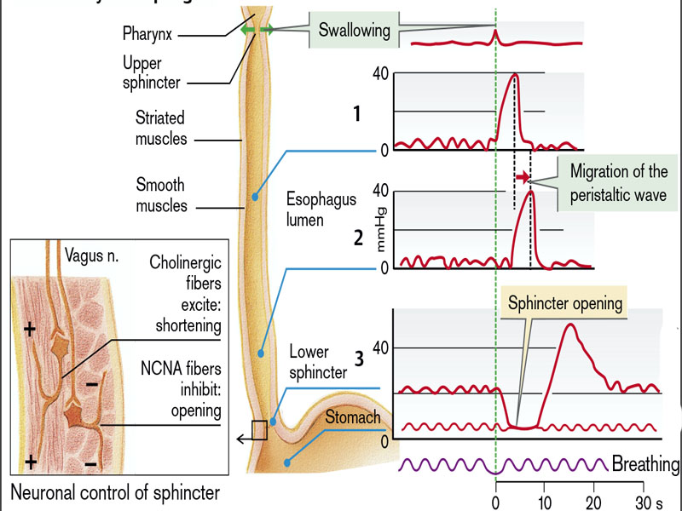
Fig. 2. Motilité de l'œsophage
(D'après Despopoulos, Color Atlas of Physiology, 2003)

La motilité œsophagienne, par exemple la progression de la vague péristaltique, est généralement testée par des mesures de pression dans les différents segments de l'œsophage. La pression au repos dans le sphincter œsophagien inférieur est d'environ 20 à 25 mmHg. Pendant la relaxation réceptive, la pression chute à quelques mmHg qui prévalent dans la partie proximale de l'estomac, indiquant l'ouverture du sphincter.
Le sphincter œsophagien inférieur est généralement fermé, tout comme son homologue supérieur. Cette barrière contre le reflux du suc gastrique nocif (pepsine et HCl) est renforcée lorsque la pression du sphincter est augmentée (Fig. 3), par exemple par l'action de l'acétylcholine libérée par les cellules ganglionnaires du plexus myentérique, ou par des agonistes adrénergiques, par des hormones telles que la gastrine (protection contre le reflux pendant la motilité gastrique digestive), la motiline (protection contre le reflux pendant la motilité interdigestive), la somatostatine et la substance P, par action paracrine (histamine, PGF₂ α), par des aliments riches en protéines ou par une pression intra-abdominale élevée (contraction des muscles abdominaux, obésité, ascite).

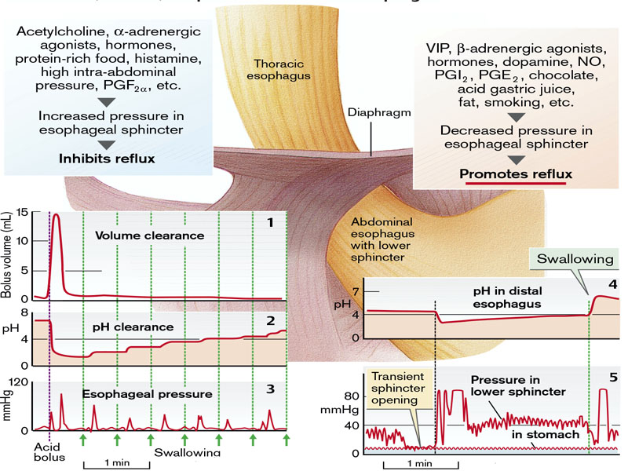
Figure 3. Pression, volume et clairance du pH de l'œsophage distal
(D'après S. Silbernagl et F. Lang ; Atlas couleur de pathophysiologie)

Cette pression déchirerait le sphincter si une partie du sphincter œsophagien inférieur, long de 3 à 4 cm, ne se trouvait pas dans la cavité abdominale. En conséquence, la pression du sphincter augmente (de l'extérieur) proportionnellement à l'augmentation de la pression intra-abdominale. De plus, certaines parties du diaphragme entourent le sphincter œsophagien inférieur (croix gauche et droite) à la manière de ciseaux, de sorte que le sphincter est automatiquement serré lorsque le diaphragme se contracte. Un ligament phréno-œsophagien intact et un angle relativement aigu entre l'extrémité de l'œsophage et l'estomac sont également importants pour assurer la protection contre le reflux pendant la déglutition. Les facteurs qui abaissent la pression du sphincter favorisent le reflux. Parmi ceux-ci, on trouve le polypeptide intestinal vasoactif (VIP) et l'ATP, les transmetteurs des neurones NCNA inhibiteurs ainsi que la dopamine et les agonistes β-adrénergiques, des hormones telles que la sécrétine, la cholécystokinine (CCK), la progestérone et le peptide insulinotrope dépendant du glucose (GIP = anciennement : polypeptide inhibiteur gastrique), des substances paracrines (NO, PGI₂ , PGE₂ ), un effet de la progestérone pendant la grossesse, les aliments riches en graisses et bien d'autres encore. Le reflux sporadique du suc gastrique est un événement physiologique quotidien, soit en raison d'une pression inattendue sur un estomac plein, soit pendant la déglutition (ouverture du sphincter pendant quelques secondes, ou pendant des ouvertures transitoires du sphincter qui durent jusqu'à une demi-minute et sont déclenchées par une dilatation marquée de la paroi de l'estomac et non par l'acte de déglutition. Ces ouvertures transitoires du sphincter font probablement partie du réflexe d'expulsion par lequel l'air et le CO₂ avalés peuvent être expulsés de l'estomac. Le fait qu'un reflux important se produise en conséquence peut être déduit de la baisse marquée du pH dans l'œsophage distal. Trois mécanismes sont responsables de la protection de la muqueuse œsophagienne après le reflux (Fig. 3) :
• La clairance volumique, c'est-à-dire le remplacement rapide du volume de reflux dans l'estomac par le réflexe péristaltique œsophagien. Le volume de reflux de 15 ml, à l'exception d'une petite quantité résiduelle, ne reste normalement dans l'œsophage que pendant cinq à dix secondes.
• La clairance du pH. Le suc gastrique résiduel, laissé par la clairance volumique, a un pH faible et inchangé. Il n'augmente que progressivement, à chaque déglutition, c'est-à-dire que la salive avalée tamponne le volume résiduel de reflux. La clairance du pH dépend de la quantité et de la capacité tampon de la salive.
• La paroi de l'œsophage contient un épithélium doté de propriétés barrières. Parmi ses 25 à 30 couches cellulaires, c'est surtout la couche cornée (environ 10 couches) située au niveau de la lumière qui est particulièrement dense. Elle empêche en grande partie l'invasion des composants nocifs du suc gastrique (ions H⁺, pepsine et parfois sels biliaires). De plus, comme dans la muqueuse gastrique , les ions H⁺ qui ont pénétré dans les cellules sont très efficacement éliminés vers l'extérieur (transporteur d'échange Na⁺ /H⁺ ), et une petite quantité d'ions HCO₃– est également sécrétée. Les troubles fonctionnels les plus importants de l'œsophage sont causés par une contraction anormale de l'œsophage (hypermotilité ou hypomotilité, coordination désordonnée) ou par l'incapacité des mécanismes de protection à faire face au reflux (reflux gastro-œsophagien).
L'hypermotilité peut être causée par un épaississement de la couche musculaire, une sensibilité accrue du muscle aux transmetteurs excitateurs (acétylcholine) ou aux hormones (gastrine), ou une sensibilité réduite aux transmetteurs inhibiteurs (VIP). L'hypermotilité peut également être due à une activité neuronale accrue des neurones cholinergiques ou à une activité réduite des neurones NCNA inhibiteurs. Ce dernier cas s'applique à l'achalasie. Celle-ci est causée par une réduction du nombre de neurones NCNA intramuraux ainsi que par une diminution de la réactivité de ces neurones à l'acétylcholine libérée au niveau préganglionnaire. En raison de ce trouble, les patients atteints d'achalasie présentent une pression au repos très élevée dans le sphincter œsophagien inférieur, la relaxation réceptive se produit tardivement et, surtout, elle est trop faible, de sorte que pendant la phase réflexe, la pression dans le sphincter est nettement plus élevée que celle dans l'estomac (Fig. 4). En conséquence, les aliments avalés s'accumulent dans l'œsophage, provoquant une augmentation de la pression dans tout l'œsophage et, dans certaines circonstances, une dilatation importante de celui-ci. De plus, la propagation de la vague péristaltique cesse. Les symptômes de l'achalasie sont donc la dysphagie (difficulté à avaler), la régurgitation alimentaire (sans vomissements), la douleur rétrosternale et la perte de poids. Les complications graves de l'achalasie sont l'œsophagite et la pneumonie, causées par l'aspiration du contenu de l'œsophage (contenant des bactéries).
L'hypomotilité de l'œsophage est causée par des facteurs opposés à ceux décrits ci-dessus. Dans la sclérodermie, une maladie auto-immune, l'hypomotilité à ses débuts est due à des anomalies neuronales qui entraînent par la suite une atrophie des muscles lisses de l'œsophage, de sorte que le péristaltisme dans la partie distale finit par cesser complètement. Contrairement à l'achalasie, la pression du sphincter inférieur est réduite, ce qui entraîne le développement d'un reflux gastro-œsophagien.

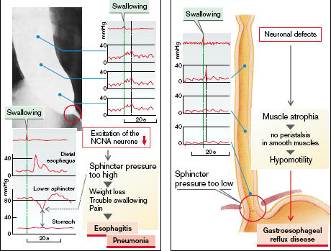

Figure 4. Achalasie. Sclérodermie
(D'après S. Silbernagl et F. Lang ; Atlas couleur de pathophysiologie)

Reflux gastro-œsophagien. Le reflux du suc gastrique dans l'œsophage est dans une certaine mesure un phénomène physiologique (voir ci-dessus) ; les brûlures d'estomac indiquent une œsophagite par reflux (Fig. 5). Cela peut être causé par :
– des facteurs qui diminuent la pression dans le sphincter œsophagien inférieur ;
– une augmentation de la fréquence des ouvertures transitoires du sphincter (avaler de l'air, boissons contenant du CO₂ ) ;
– une diminution de la clairance volumique (péristaltisme œsophagien distal anormal) ;
– un ralentissement de la clairance du pH, par exemple en raison d'une diminution du flux salivaire (sommeil, insuffisance salivaire chronique [xérostomie]) ou d'une diminution de la capacité tampon de la salive (tabagisme) ;
– une hernie hiatale, dans laquelle la partie abdominale de l'œsophage est déplacée dans le thorax, de sorte qu'un mécanisme important de fermeture du sphincter, à savoir l'augmentation de la pression intra-abdominale, est absent ;
– irritation directe et lésion de la muqueuse œsophagienne, par exemple par les agrumes, les aliments à base de tomates, les épices fortes, l'alcool à forte teneur en alcool et les anti-inflammatoires non stéroïdiens (AINS) ; Le reflux œsophagien chronique entraîne une métaplasie épithéliale dans l'œsophage distal qui, en tant que condition précancéreuse, peut évoluer vers un cancer.

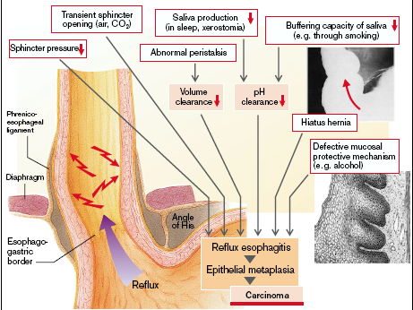

Figure 5. Reflux gastro-œsophagien
(D'après S. Silbernagl et F. Lang ; Atlas couleur de pathophysiologie)

Anorexie, nausées et vomissements
Plusieurs signes et symptômes sont communs à de nombreux types de troubles gastro-intestinaux. Il s'agit notamment de l'anorexie, des nausées, des vomissements et des saignements gastro-intestinaux. Comme ils surviennent dans de nombreux troubles gastro-intestinaux, ils sont abordés séparément en introduction au contenu qui suit.
L'anorexie, les nausées et les vomissements sont des réponses physiologiques communes à de nombreux troubles gastro-intestinaux. Ces réponses ont un rôle protecteur dans la mesure où elles signalent la présence d'une maladie et, dans le cas des vomissements, éliminent les agents nocifs du tractus gastro-intestinal. Elles peuvent également contribuer à une diminution de l'apport ou à une perte de liquides et de nutriments.
L'anorexie se caractérise par une perte d'appétit. Plusieurs facteurs influencent l'appétit. L'un d'entre eux est la faim, qui est stimulée par les contractions de l'estomac vide. L'appétit ou le désir de manger est régulé par l'hypothalamus et d'autres centres associés dans le cerveau. L'odorat joue un rôle important, comme le prouve le fait que l'appétit peut être stimulé ou supprimé par l'odeur des aliments. La perte d'appétit est associée à des facteurs émotionnels, tels que la peur, la dépression, la frustration et l'anxiété. De nombreux médicaments et maladies provoquent l'anorexie. Dans l'urémie, par exemple, l'accumulation de déchets azotés dans le sang contribue au développement de l'anorexie. L'anorexie est souvent un signe avant-coureur de nausées, et la plupart des affections qui provoquent des nausées et des vomissements entraînent également l'anorexie.
L'anorexie mentale est une privation alimentaire volontaire qui entraîne une perte de poids importante ; la boulimie est un trouble dans lequel le patient se gave de nourriture puis se fait vomir. La boulimie est plus fréquente que l'anorexie mentale et son pronostic est généralement meilleur. On estime qu'elle touche 1 à 2 % des femmes et 0,1 % des hommes, avec une apparition moyenne à l'âge de 20 ans. Ces troubles alimentaires touchent principalement des jeunes femmes auparavant en bonne santé qui ont développé une obsession pour la minceur.
Les résultats cliniques de l'anorexie mentale sont généralement similaires à ceux d'une PEM (malnutrition protéino-énergétique) sévère. De plus, les effets sur le système endocrinien sont importants. L'aménorrhée, résultant d'une diminution de la sécrétion de l'hormone de libération des gonadotrophines (et de la diminution consécutive de la sécrétion des hormones lutéinisantes et folliculo-stimulantes), est si fréquente qu'elle constitue un critère diagnostique de la maladie. D'autres signes courants, liés à la diminution de la sécrétion d'hormones thyroïdiennes, comprennent l'intolérance au froid, la bradycardie, la constipation et des modifications de la peau et des cheveux. En outre, une déshydratation et des anomalies électrolytiques sont fréquemment présentes. La peau devient sèche et squameuse et peut être jaune en raison d'un excès de carotène dans le sang. La pilosité corporelle peut être accrue, mais les poils sont généralement fins et clairs (lanugo). La densité osseuse est réduite, très probablement en raison d'un faible taux d'œstrogènes, ce qui imite l'accélération de l'ostéoporose après la ménopause. Comme on peut s'y attendre en cas de PEM sévère, une anémie, une lymphopénie et une hypoalbuminémie peuvent être présentes. Une complication majeure de l'anorexie mentale est une susceptibilité accrue à l'arythmie cardiaque et à la mort subite, résultant très probablement d'une hypokaliémie.
Dans la boulimie, les crises de boulimie sont la norme. De grandes quantités de nourriture, principalement des glucides, sont ingérées, puis suivies de vomissements provoqués. Bien que les irrégularités menstruelles soient courantes, l'aménorrhée survient chez moins de 50 % des patientes boulimiques, probablement parce que le poids et les taux de gonadotrophines sont maintenus à des niveaux proches de la normale. Les complications médicales majeures sont dues aux vomissements provoqués continus et à l'utilisation chronique de laxatifs et de diurétiques. Il s'agit notamment (1) des déséquilibres électrolytiques (hypokaliémie), qui prédisposent le patient à des arythmies cardiaques ; (2) de l'aspiration pulmonaire du contenu gastrique ; et (3) de la rupture de l'œsophage et de l'estomac. Néanmoins, il n'existe pas de signes et de symptômes spécifiques à ce syndrome, et le diagnostic doit s'appuyer sur une évaluation psychologique complète du patient.
La nausée est une sensation subjective mal définie et désagréable. Tout le monde a déjà ressenti de la nausée et sait qu'elle est souvent le signe avant-coureur de vomissements. La nausée est la reconnaissance consciente d'une excitation subconsciente dans une zone du bulbe rachidien étroitement associée au centre du vomissement ou faisant partie de celui-ci, et elle peut être causée par (1) des impulsions irritantes provenant du tractus gastro-intestinal, (2) des impulsions provenant du cerveau inférieur associées au mal des transports, ou (3) des impulsions provenant du cortex cérébral pour déclencher le vomissement. Les vomissements surviennent parfois sans la sensation prodromique de nausée, ce qui indique que seules certaines parties du centre du vomissement sont associées à la sensation de nausée.
La nausée est généralement précédée d'une anorexie, et les stimuli tels que les aliments et les médicaments qui provoquent l'anorexie à petites doses provoquent généralement des nausées lorsqu'ils sont administrés à des doses plus importantes. Une cause fréquente de nausée est la distension du duodénum ou de la partie supérieure de l'intestin grêle. La nausée s'accompagne souvent de manifestations du système nerveux autonome telles qu'une salivation aqueuse et une vasoconstriction avec pâleur, transpiration et tachycardie. La nausée peut servir de signal d'alerte précoce d'une maladie.
Le vomissement est le moyen par lequel le tractus gastro-intestinal supérieur se débarrasse de son contenu lorsque presque n'importe quelle partie du tractus supérieur devient excessivement irritée, distendue ou même surexcitée. Les signaux sensoriels qui déclenchent les vomissements proviennent principalement du pharynx, de l'œsophage, de l'estomac et des parties supérieures de l'intestin grêle. Les impulsions nerveuses sont transmises par les fibres nerveuses afférentes vagales et sympathiques à plusieurs noyaux répartis dans le tronc cérébral, qui forment ensemble ce qu'on appelle le « centre du vomissement ». De là, les impulsions motrices qui provoquent le vomissement proprement dit sont transmises par le centre du vomissement via les 5e, 7e, 9e, 10e et 12e nerfs crâniens au tractus gastro-intestinal supérieur, via les nerfs vagaux et sympathiques au tractus inférieur, et via les nerfs spinaux au diaphragme et aux muscles abdominaux.
Le centre du vomissement, situé dans le bulbe rachidien, est atteint, entre autres, par les chimiorécepteurs de la zone postrema au fond du 4e ventricule (zone de déclenchement des chimiorécepteurs [CTZ]), où la barrière hémato-encéphalique est moins étanche. La CTZ est activée par des agonistes de la dopamine tels que l'apomorphine (émétique thérapeutique), par de nombreux médicaments ou toxines, par exemple les glycosides digitaliques, la nicotine, les entérotoxines staphylococciques, ainsi que par l'hypoxie, l'urémie et le diabète sucré (Fig. 6). Les cellules de la CTZ contiennent également des récepteurs pour les neurotransmetteurs (épinéphrine, sérotonine, GABA, substance P), permettant aux neurones d'accéder à la CTZ. Cependant, le centre du vomissement peut également être activé sans l'intervention de la CTZ, par exemple lors d'une stimulation non physiologique des organes de l'équilibre (kinésie [mal des transports]). De plus, les maladies de l'oreille interne (vestibule), telles que la maladie de Ménière, provoquent des nausées et des vomissements.
Le centre du vomissement est activé à partir du tractus gastro-intestinal via les afférences vagales :
– en cas de distension excessive de l'estomac ou de lésion de la muqueuse gastrique, par exemple par l'alcool ;
– en cas de retard de la vidange gastrique, provoqué par les efférences du système nerveux autonome (également à partir du centre vomitif lui-même), par des aliments difficiles à digérer ainsi que par une obstruction de la sortie de l'estomac (sténose du pylore, tumeur) ou de l'intestin (atrésie, maladie de Hirschsprung, iléus) ;
– par une distension excessive et une inflammation du péritoine, des voies biliaires, du pancréas et de l'intestin.
Enfin, les afférences viscérales provenant du cœur peuvent également provoquer des nausées et des vomissements, par exemple en cas d'ischémie coronarienne. Les nausées et les vomissements sont fréquents au cours du premier trimestre de la grossesse (vomissements matinaux). Des troubles exceptionnels (voir ci-dessous) dus aux vomissements peuvent survenir (hyperémèse gravidique). Les vomissements psychogènes surviennent principalement chez les jeunes femmes (non enceintes) et sont provoqués par des conflits sexuels, des problèmes dans l'environnement familial, une perte d'attention parentale, etc. Les vomissements peuvent être provoqués délibérément en mettant un doigt dans la gorge (nerfs afférents provenant des capteurs tactiles du pharynx). Cela peut parfois apporter un soulagement, mais des vomissements fréquents chez les patients boulimiques peuvent avoir des conséquences graves.
Enfin, l'exposition aux rayonnements (par exemple, dans le cadre du traitement d'une tumeur maligne) et l'augmentation de la pression intracrânienne (hémorragie intracrânienne, tumeurs) sont des facteurs cliniques importants dans l'apparition de nausées et de vomissements.
Les vomissements, précédés de signes avant-coureurs tels que nausées et haut-le-cœur, constituent principalement un réflexe protecteur, mais aussi un symptôme important. Les vomissements chroniques entraînent des troubles graves. Les conséquences des vomissements chroniques sont dues à une diminution de l'apport alimentaire (malnutrition) et à la perte de suc gastrique, ainsi qu'à la perte de salive avalée, de boissons et parfois aussi de sécrétions de l'intestin grêle. Il en résulte une hypovolémie. La libération d'ADH, déclenchée par le centre du vomissement, favorise la rétention d'eau ; la perte excessive de NaCl et la perte relativement faible de H₂ O entraînent une hyponatrémie qui est exacerbée par une excrétion accrue de NaHCO₃ . Cette dernière est une réponse à une alcalose non respiratoire. Elle résulte du fait que les cellules pariétales de l'estomac transmettent un ion HCO₃– pour chaque ion H⁺ sécrété dans la lumière. Alors que les ions H⁺ (10-100 mmol/L de suc gastrique) sont perdus avec les vomissements et n'utilisent donc pas de HCO₃– pour les tamponner dans le duodénum, le HCO₃– s'accumule dans l'organisme. L'alcalose est aggravée par l'hypokaliémie ; le K⁺ est perdu à la fois avec les vomissements (nourriture, salive et suc gastrique) et l'urine. L'hypovolémie entraîne un hyperaldostéronisme, au cours duquel l'excrétion de K⁺ augmente parallèlement à l'absorption accrue de Na⁺ . Les vomissements et le contenu des vomissures causent d'autres dommages, notamment une rupture gastrique, des déchirures de la paroi œsophagienne (syndrome de Mallory-Weiss), des caries dentaires (dues à l'acidité), une inflammation de la muqueuse buccale et une pneumonie par aspiration, qui sont les conséquences potentielles les plus importantes (Fig. 6).

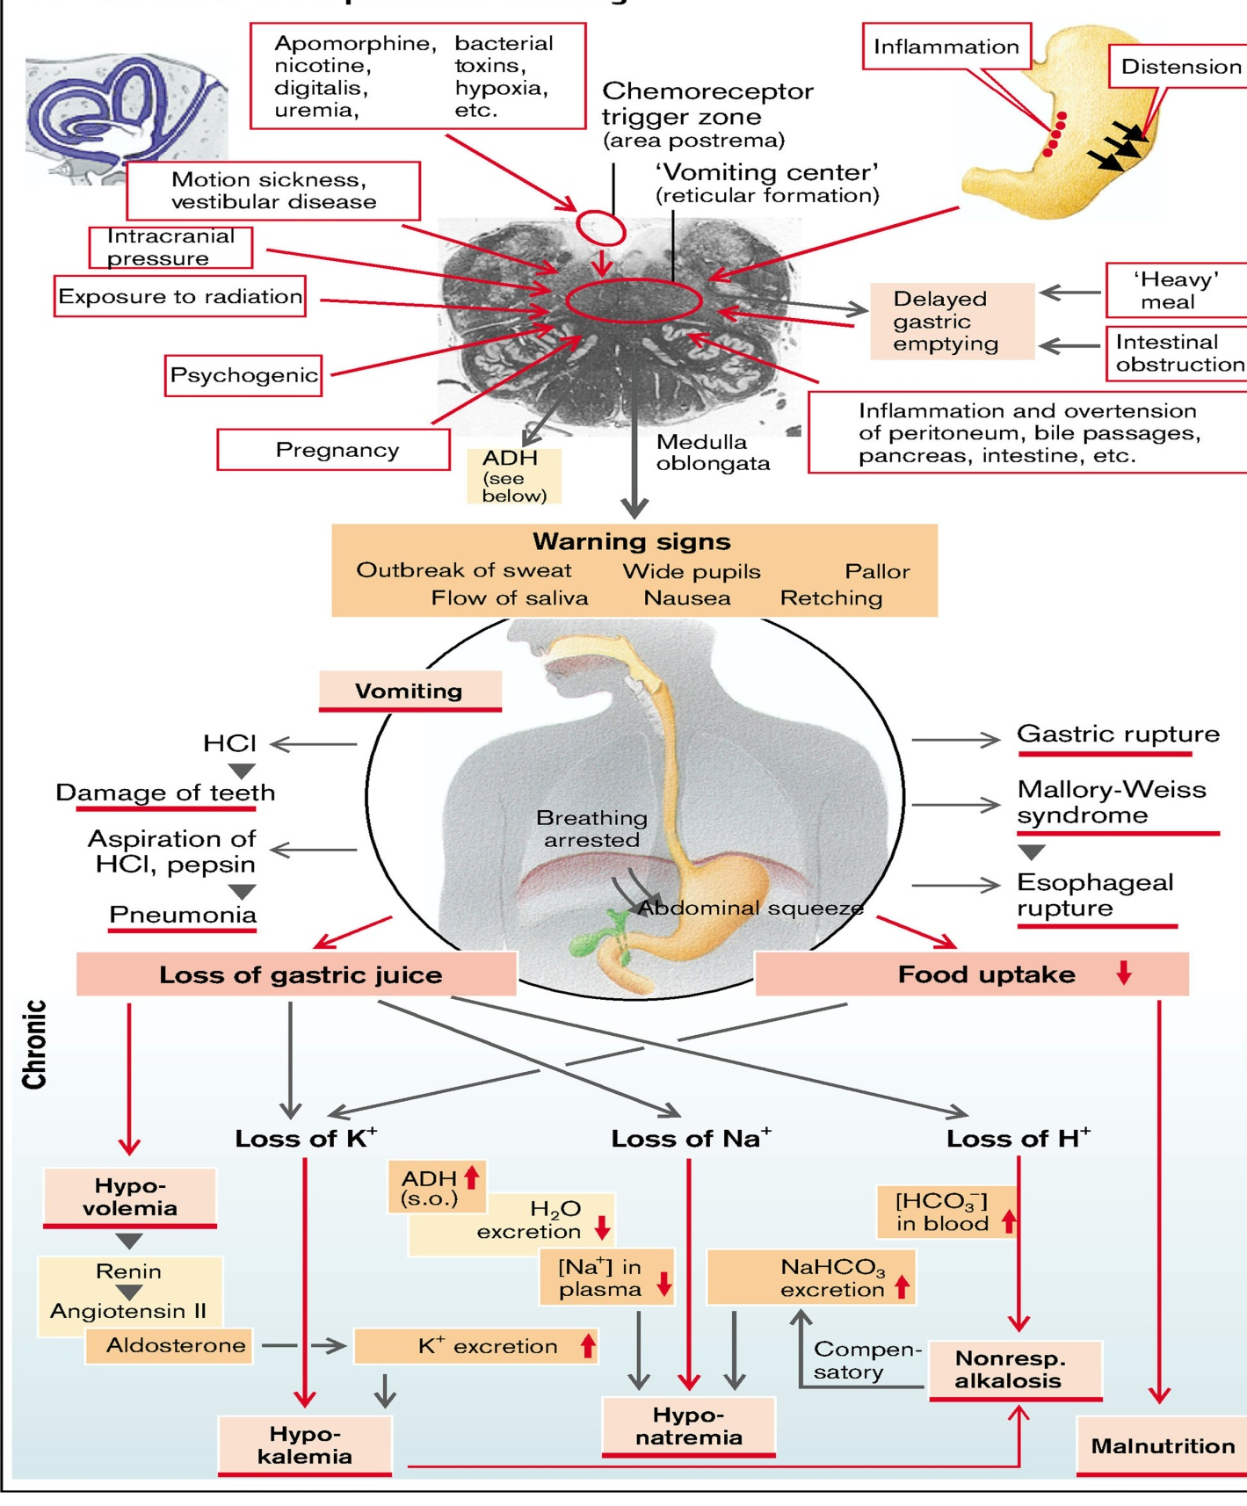

Figure 6. Causes et conséquences des vomissements
(Extrait de S. Silbernagl et F. Lang ; Atlas couleur de pathophysiologie)

Dyspepsie
La dyspepsie (« indigestion ») est un terme générique désignant tous les symptômes considérés comme provenant du tractus gastro-intestinal supérieur. Elle englobe de nombreux symptômes et troubles différents, y compris certains qui ne proviennent pas du système digestif. Les brûlures d'estomac et autres symptômes de « reflux » sont des entités distinctes et sont traités ailleurs.

Causes de la dyspepsie
(Davidson's principles & practice of Medicine,^{20e}édition)

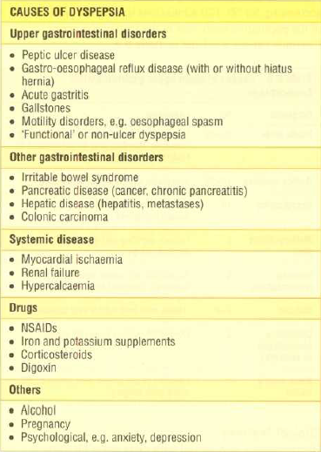

La dyspepsie est extrêmement répandue, touchant jusqu'à 80 % de la population à un moment donné, et très souvent, aucun trouble n'est détecté lors des examens, en particulier chez les patients plus jeunes.

SAIGNEMENT DU TUBE DIGESTIF
Les saignements du tractus gastro-intestinal peuvent se manifester par la présence de sang dans les vomissures ou les selles. Ils peuvent résulter d'une maladie ou d'un traumatisme des structures gastro-intestinales (par exemple, ulcères peptiques), d'anomalies des vaisseaux sanguins (par exemple, varices œsophagiennes, hémorroïdes) ou de troubles de la coagulation sanguine. La présence de sang dans l'estomac est généralement irritante et provoque des vomissements. L'hématémèse désigne la présence de sang dans les vomissures. Il peut être rouge vif ou avoir l'aspect de « marc de café » en raison de l'action des enzymes digestives. Le sang présent dans les selles peut être de couleur rouge vif à noir goudronneux. Le sang rouge vif indique généralement que le saignement provient de l'intestin inférieur. Lorsqu'il recouvre les selles, il résulte souvent d'un saignement hémorroïdaire. Le mot « méléna » vient du mot grec signifiant « noir » et désigne l'évacuation de selles noires et goudronneuses. Ces selles ont une odeur caractéristique difficile à oublier.
Les selles goudronneuses indiquent généralement que la source du saignement se situe au-dessus du niveau de la valvule iléo-cæcale, bien que ce ne soit pas toujours le cas. Il faut environ 150 à 200 ml de sang dans l'estomac pour produire une seule selle goudronneuse ; une perte de sang aiguë peut produire un méléna pendant jusqu'à 3 jours. En cas d'hypermotilité du tractus gastro-intestinal, du sang rouge vif peut être présent dans les selles même si le saignement provient du tractus gastro-intestinal supérieur. Le sang occulte ou d , caché, ne peut être détecté que par des moyens chimiques. Il peut être causé par une gastrite, un ulcère peptique ou des lésions de l'intestin.
Les saignements occultes peuvent être détectés à l'aide de tests de selles à base de gaïac qui exploitent l'activité pseudoperoxydase de l'hémoglobine. Le gaïac vire au bleu après oxydation par des oxydants ou des peroxydases en présence d'un donneur d'oxygène tel que le peroxyde d'hydrogène. La probabilité qu'un test à base de gaïac soit positif est directement proportionnelle à la quantité d'hème fécal, qui est elle-même liée à la taille et à l'emplacement de la lésion hémorragique. De nombreux facteurs influencent les tests à base de gaïac, notamment l'ingestion de vitamine C et des facteurs alimentaires tels que l'hème non humain provenant de la consommation de viande ou les peroxydases provenant de sources alimentaires. Le taux d'azote uréique sanguin (BUN) est souvent élevé après une hématémèse ou une méléna. Cela résulte de la dégradation du sang par les enzymes digestives et de l'absorption des produits finaux azotés dans le sang. Le taux de BUN atteint généralement un pic dans les 24 heures suivant l'hémorragie gastro-intestinale. Il n'est pas élevé lorsque le saignement se produit dans le côlon, car la digestion n'a pas lieu à ce niveau du système digestif.

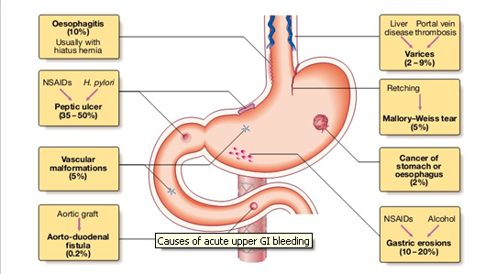
Figure 7. Causes des hémorragies gastro-intestinales hautes aiguës
(Davidson's principles & practice of Medicine,^{20e}édition)

Caractéristiques cliniques d'une hémorragie gastro-intestinale haute aiguë
L'hématémèse peut être rouge avec des caillots lorsque le saignement est abondant, ou noire (« marc de café ») lorsqu'il est moins grave. Une syncope peut survenir en raison d'une hypotension due à une déplétion du volume intravasculaire. Les symptômes d'anémie suggèrent une hémorragie chronique. Le terme « méléna » désigne l'évacuation de selles noires et goudronneuses contenant du sang altéré ; cela est généralement dû à une hémorragie du tractus gastro-intestinal supérieur, bien que l'hémorragie du côté droit du côlon soit le résultat de l'action des enzymes digestives et des bactéries sur l'hémoglobine. Une hémorragie gastro-intestinale supérieure aiguë sévère peut parfois provoquer des selles marron ou rouge vif.

TROUBLES DE L'ESTOMAC

Les troubles de l'estomac sont une cause fréquente de maladie clinique, les lésions inflammatoires et néoplasiques étant particulièrement courantes. Aux États-Unis, les maladies liées à l'estomac représentent près d'un tiers de toutes les dépenses de santé consacrées aux maladies gastro-intestinales. En outre, malgré une incidence en baisse dans certaines régions telles que les États-Unis, le cancer gastrique reste l'une des principales causes de décès dans le monde.
L'estomac est divisé en quatre grandes régions anatomiques : le cardia, le fundus, le corps et l'antre. Le cardia et l'antre sont principalement tapissés de cellules fovéolaires sécrétant de la mucine qui forment de petites glandes. Les glandes antrales sont similaires, mais contiennent également des cellules endocrines, telles que les cellules G, qui libèrent de la gastrine pour stimuler la sécrétion d'acide luminal par les cellules pariétales du fundus et du corps gastriques. Les glandes bien développées du corps et du fundus contiennent également des cellules principales qui produisent et sécrètent des enzymes digestives telles que la pepsine.
Suc gastrique
Les glandes tubulaires du fundus et du corps de l'estomac sécrètent 3 à 4 litres de suc gastrique chaque jour. Les pepsinogènes et les lipases sont libérés par les cellules principales, tandis que le HCl et le facteur intrinsèque sont libérés par les cellules pariétales. Les mucines et le HCO3– sont libérés par les cellules muqueuses du col et d'autres cellules muqueuses à la surface de la muqueuse gastrique. Les pepsines agissent comme des endopeptidases dans la digestion des protéines. Elles sont séparées des pepsinogènes excrétés par les cellules principales dans la lumière glandulaire et gastrique à un pH inférieur à 6. L'acétylcholine (ACh), libérée localement en réponse à H⁺ (et donc indirectement aussi à la gastrine), est le principal activateur de cette réaction.
Acide gastrique. Le pH du suc gastrique chute à environ 0,8 pendant le pic de sécrétion de HCl. Les aliments ingérés le tamponnent à un pH de 1,8 à 4, ce qui est optimal pour la plupart des pepsines et des lipases gastriques. Le faible pH contribue à la dénaturation des protéines alimentaires et a un effet bactéricide.
Sécrétion d'HCl. L'H⁺ /K⁺ -ATPase dans la membrane luminale des cellules pariétales entraîne les ions H⁺ dans la lumière glandulaire en échange de K⁺ , augmentant ainsi la concentration en H⁺ dans la lumière d'un facteur d'environ 10⁷ . Le K⁺ absorbé au cours du processus retourne dans la lumière via les canaux K⁺ luminal. Pour chaque ion H⁺ sécrété, un ion HCO3– quitte le côté sanguin de la cellule et est échangé contre un ion Cl– via un antiporteur d'anions . (Les ions HCO₃– sont obtenus à partir de CO₂ + OH– , une réaction catalysée par l'anhydrase carbonique, CA). Il en résulte une accumulation intracellulaire d'ions Cl– , qui diffusent hors de la cellule vers la lumière via les canaux Cl– . Ainsi, un ion Cl– atteint la lumière pour chaque ion H⁺ sécrété.
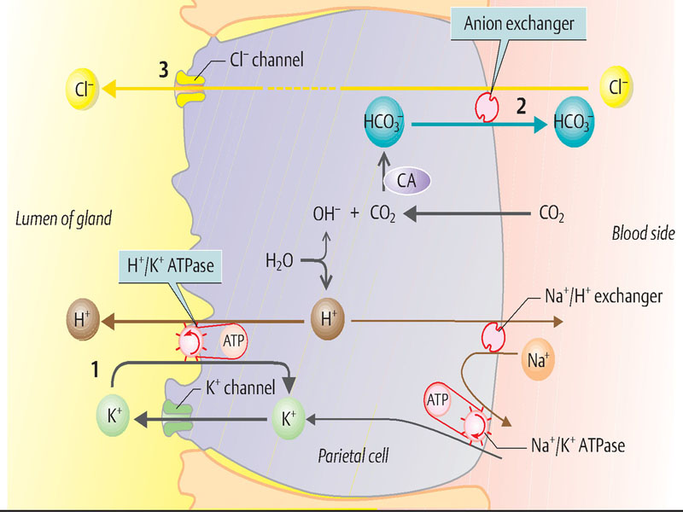

L'activation des cellules pariétales entraîne l'ouverture des canalicules, qui s'étendent profondément dans la cellule à partir de la lumière de la glande. Les canalicules sont équipés d'une bordure en brosse qui augmente considérablement la surface luminale, densément peuplée de molécules d'ATPase H⁺ /K⁺ liées à la membrane. Cela permet d'augmenter la sécrétion d'ions H⁺de 2 mmol/heure au repos à plus de 20 mmol/heure pendant la digestion.

La sécrétion d'acide gastrique est stimulée par phases par des facteurs neuronaux, gastriques locaux et intestinaux. L'ingestion d'aliments entraîne une sécrétion réflexe de sucs gastriques, mais des niveaux insuffisants de glucose dans le cerveau peuvent également déclencher ce réflexe. Les nerfs optique, gustatif et olfactif sont les afférences de ce réflexe partiellement conditionné, et les impulsions efférentes circulent via le nerf vague. L'ACh active directement les cellules pariétales du fundus (cholinocepteurs M₃). Le GRP (peptide libérant la gastrine) libéré par les neurones stimule la sécrétion de gastrine par les cellules G de l'antre. La gastrine libérée dans la circulation systémique active à son tour les cellules pariétales via les récepteurs CCKB (= récepteurs de la gastrine). Les glandes du fundus contiennent des cellules H (histamine) ou des cellules ECL (cellules entérochromaffines), qui sont activées par la gastrine (récepteurs CCK_{B} ) ainsi que par l'ACh et les substances adrénergiques β₃. Les cellules libèrent de l'histamine, qui a un effet paracrine sur les cellules pariétales voisines (récepteur H₂). Des facteurs gastriques et intestinaux locaux influencent également la sécrétion d'acide gastrique, car le chyme dans l'antre et le duodénum stimule la sécrétion de gastrine (Fig. 8).
Facteurs inhibant la sécrétion du suc gastrique :
(a) Un pH inférieur à 3,0 dans la lumière antrale inhibe les cellules G (rétroaction négative) et active les cellules D antrales, qui sécrètent la SIH (somatostatine), laquelle a à son tour un effet paracrine. La SIH inhibe les cellules H dans le fundus ainsi que les cellules G dans l'antre. Le CGRP libéré par les neurones active les cellules D dans l'antre et le fundus.
(b) La sécrétine et le GIP libérés par l'intestin grêle ont un effet rétrograde sur la sécrétion de suc gastrique. Cela permet d'ajuster la composition du chyme provenant de l'estomac aux besoins de l'intestin grêle.
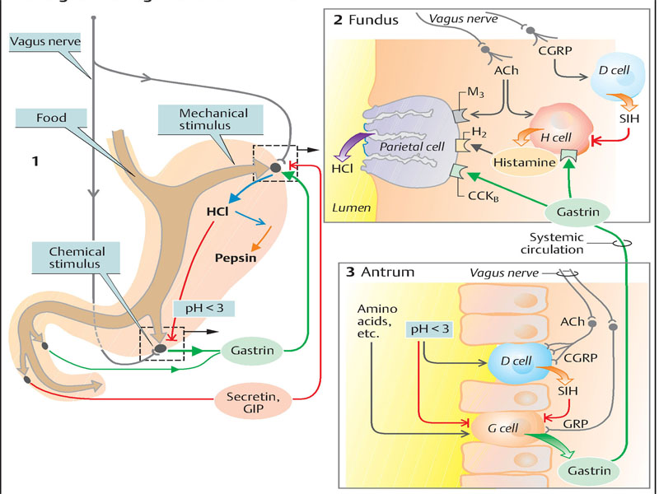
Figure 8. Régulation de la sécrétion du suc gastrique
(D'après Despopoulos, Color Atlas of Physiology, 2003)
La protection de la muqueuse gastrique contre les sucs gastriques destructeurs est principalement assurée par une couche de mucus et la sécrétion de HCO₃– par les cellules muqueuses sous-jacentes de la muqueuse gastrique. Le HCO₃– se diffuse à travers la couche de mucus et tamponne l'acide qui s'y diffuse depuis la lumière. Les prostaglandines PGE₂ et PGI₂ favorisent la sécrétion de HCO₃– . Les médicaments anti-inflammatoires s qui inhibent la cyclooxygénase 1 et donc la production de prostaglandines altèrent cette protection muqueuse et peuvent entraîner le développement d'ulcères.
Hypersécrétion gastrique et hyperchlorhydrie
Certains composants alimentaires (caféine, éthanol, sels de calcium, acides aminés) qui intensifient la production de gastrine, le stimulateur humoral de la sécrétion gastrique, peuvent provoquer une hypersécrétion et une hyperacidité de l'estomac. L'hyperchlorhydrie est caractéristique du syndrome de Zollinger-Ellison, une tumeur productrice de gastrine située dans le pancréas (65 à 75 %) ou dans d'autres organes voisins.
L'hypergastrinémie provoque deux effets synergiques :
a) une hyperstimulation des cellules pariétales gastriques suivie d'une hypersécrétion hyperacide.
b) augmentation du nombre de cellules pariétales
À son tour, l'excès de HCl inhibe la sécrétion de gastrine, qui représente un mécanisme de protection contre l'action agressive de l'hyperacidité. À un pH égal à 2,0, la sécrétion de gastrine est arrêtée et, en même temps, la sécrétion de mucus alcalin riche en bicarbonates (pH 7,36) s'intensifie, tandis que la muqueuse gastrique absorbe les ions hydrogène. Le reflux du contenu duodénal riche en bicarbonates dans l'estomac participe également à la neutralisation de l'acide chlorhydrique. Il convient de mentionner que ce mécanisme est réduit par le spasme pylorique provoqué par l'hyperacidité gastrique, qui entraîne une chymostase, des pyroses, des éructations et parfois des vomissements. Dans des conditions d'hyperacidité gastrique, l'évacuation du chyme gastrique dans le duodénum se fait par petites portions, mais le chyme lui-même, étant minutieusement traité chimiquement et mécaniquement, entraîne une digestion et une absorption intestinales excessives, une stimulation insuffisante du péristaltisme intestinal par le bol fécal. En conséquence, le transit des aliments dans l'intestin ralentit, provoquant ainsi des constipations fréquentes.
Hyposécrétion et hypoacidité. Anacidité. Achlorhydrie. Achylie
L'achlorhydrie désigne l'absence totale d'acide chlorhydrique dans le suc gastrique, associée à une anacidité gastrique : le pH dans l'estomac devient neutre. L'achylie désigne l'absence totale d'HCl et d'enzymes dans le suc gastrique.
L'achlorhydrie se présente sous deux formes :
a) l'achlorhydrie fausse, résultant d'une hypersécrétion de mucus et de bicarbonates qui neutralisent l'acidité du suc gastrique.
b) l'achlorhydrie vraie, qui résiste à la stimulation par l'histamine, la gastrine, l'insuline, etc. ; elle est observée dans les dystrophies massives des cellules pariétales, les gastrites atrophiques, les cancers gastriques diffus, etc.
Les causes de l'achlorhydrie sont les suivantes : modifications atrophiques ou dégénératives de la muqueuse gastrique, en particulier des cellules pariétales des glandes fundiques, fréquemment observées dans les gastrites atrophiques chroniques, les formes infiltrantes de cancer gastrique, les avitaminoses, les anémies, les opérations de l'estomac, les affections hépatiques, etc.
En l'absence d'HCl, la pepsine devient inactive, ce qui rend impossible la décomposition préliminaire des protéines dans l'estomac, ainsi que leur désintégration et leur absorption dans l'intestin. Enfin, une mauvaise digestion et une mauvaise absorption des protéines se développent. L'anacidité et l'hypoacidité de l'estomac contribuent à une colonisation excessive du tractus gastro-intestinal par la flore bactérienne (y compris par des bactéries pathogènes), ce qui intensifie le processus de fermentation et de décomposition associé aux troubles dyspeptiques essentiels. L'évacuation du chyme gastrique dans le duodénum s'accélère, tandis que le pylore reste en permanence légèrement ouvert. Le chyme gastrique insuffisamment traité mécaniquement et chimiquement, irritant la muqueuse intestinale et intensifiant le péristaltisme, accélère le passage du contenu intestinal, ce qui entraîne une mauvaise digestion et une malabsorption. Un syndrome diarrhéique avec stéatorrhée, hypovitaminoses, troubles métaboliques, déséquilibre hydroélectrolytique, déshydratation de l'organisme, sous-alimentation et perte de poids corporel se développent.
Gastropathie et gastrite aiguë
La gastrite est un processus inflammatoire de la muqueuse. En présence de neutrophiles, la lésion est qualifiée de gastrite aiguë. Lorsque les cellules inflammatoires sont rares ou absentes, on parle de gastropathie, qui englobe un ensemble diversifié de troubles caractérisés par une lésion ou un dysfonctionnement gastrique.
Étiologie : Les agents responsables de la gastropathie comprennent les AINS, H. pylori, l'alcool, la bile et les lésions induites par le stress. Une érosion ou une hémorragie muqueuse aiguë, telle que les ulcères de Curling ou les lésions consécutives à une perturbation du flux sanguin gastrique, par exemple dans le cas d'une hypertension portale, peut également provoquer une gastropathie qui évolue généralement vers une gastrite. Le terme « gastropathie hypertrophique » est utilisé pour désigner un groupe spécifique de maladies, dont la maladie de Menetrier et le syndrome de Zollinger-Ellison (abordés plus loin) sont des exemples. La gastropathie et la gastrite aiguë peuvent être asymptomatiques ou provoquer des douleurs épigastriques, des nausées et des vomissements à des degrés variables. Dans les cas plus graves, il peut y avoir érosion de la muqueuse, ulcération, hémorragie, hématémèse, méléna ou, dans de rares cas, perte sanguine massive.
Pathogenèse. La lumière gastrique a un pH proche de 1, soit plus d'un million de fois plus acide que le sang. Cet environnement hostile contribue à la digestion, mais peut également endommager la muqueuse gastrique. De multiples mécanismes ont évolué pour protéger la muqueuse gastrique. La mucine sécrétée par les cellules fovéolaires superficielles forme une fine couche de mucus et de phospholipides qui empêche les grosses particules alimentaires d'entrer en contact direct avec l'épithélium. La couche de mucus favorise également la formation d'une couche de liquide « non agitée » au-dessus de l'épithélium qui protège la muqueuse et présente un pH neutre grâce à la sécrétion d'ions bicarbonate par les cellules épithéliales superficielles. Sous le mucus, une couche continue de cellules épithéliales gastriques forme une barrière physique qui limite la diffusion inverse de l'acide et la fuite d'autres substances luminales, notamment la pepsine, dans la lamina propria. Le remplacement complet des cellules fovéolaires superficielles tous les 3 à 7 jours est essentiel à la fois pour le maintien de la couche épithéliale et pour la sécrétion de mucus et de bicarbonate par ces cellules. Dans les parties de l'estomac qui sécrètent de l'acide, une « marée alcaline » capillaire est générée lorsque les cellules pariétales sécrètent de l'acide chlorhydrique dans la lumière gastrique et du bicarbonate dans les vaisseaux. En plus de fournir du bicarbonate, la riche vascularisation de la muqueuse apporte de l'oxygène et des nutriments tout en éliminant l'acide qui s'est diffusé dans la lamina propria. Une gastropathie, une gastrite aiguë et une gastrite chronique peuvent survenir à la suite d'une perturbation de l'un de ces mécanismes de protection.
• Les anti-inflammatoires non stéroïdiens (AINS) inhibent la synthèse des prostaglandines E₂ et I₂ dépendante de la cyclooxygénase (COX), qui stimulent la quasi-totalité des mécanismes de défense susmentionnés, notamment la sécrétion de mucus, de bicarbonate et de phospholipides, le flux sanguin muqueux et la restitution épithéliale, tout en réduisant la sécrétion acide. Bien que la COX-1 joue un rôle plus important que la COX-2, les deux isoenzymes contribuent à la protection des muqueuses. Ainsi, si le risque de lésions gastriques induites par les AINS est plus élevé avec les inhibiteurs non sélectifs, tels que l'aspirine, l'ibuprofène, l' e et le naproxène, l'inhibition sélective de la COX-2, par exemple par le célécoxib, peut également entraîner une gastropathie ou une gastrite.
• Les lésions gastriques qui surviennent chez les patients urémiques et ceux infectés par H. pylori sécrétant de l'uréase peuvent être dues à l'inhibition des transporteurs de bicarbonate gastrique par les ions ammonium.
• La réduction de la sécrétion de mucine et de bicarbonate a été suggérée comme facteur expliquant la susceptibilité accrue des personnes âgées à la gastrite.
• La diminution de l'apport en oxygène pourrait expliquer l'incidence accrue de gastrite aiguë en haute altitude. L'ingestion de produits chimiques agressifs, en particulier d'acides ou de bases, accidentellement ou dans le cadre d'une tentative de suicide, entraîne également des lésions gastriques graves, principalement dues à une atteinte directe des cellules épithéliales et stromales de la muqueuse. Les lésions cellulaires directes contribuent également à la gastrite induite par une consommation excessive d'alcool, les AINS, la radiothérapie et la chimiothérapie. Les agents qui inhibent la synthèse de l'ADN ou l'appareil mitotique, y compris ceux utilisés dans la chimiothérapie anticancéreuse, peuvent provoquer des lésions muqueuses généralisées en raison d'un renouvellement épithélial insuffisant.

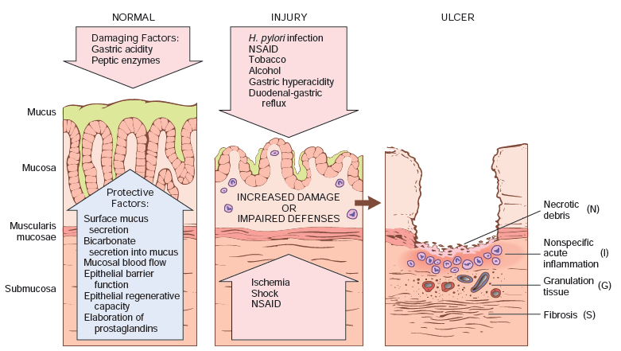
Figure 9. Mécanismes de lésion et de protection gastriques.
Ce diagramme illustre la progression des formes les plus légères de lésions vers l'ulcération qui peut survenir dans le cas d'une gastrite aiguë ou chronique. Les ulcères comprennent des couches de nécrose (N), d'inflammation (I) et de tissu de granulation (G), mais une cicatrice fibrotique (S), qui met du temps à se développer, n'est présente que dans les lésions chroniques. (D'après Robbins-Cotran ; Pathological basis of disease)

En simplifiant quelque peu la situation, on peut distinguer trois types principaux de gastrite (Fig. 10) :
– gastrite érosive et hémorragique
– gastrite active chronique non érosive
– gastrite atrophique (glande fundique)
(Comme une réaction inflammatoire complète est souvent absente dans de nombreux cas de gastrite, le terme gastropathie est désormais souvent utilisé).
La gastrite érosive et hémorragique peut avoir de nombreuses causes, par exemple :
– la prise d'anti-inflammatoires non stéroïdiens (AINS) ;
– l'ischémie (par exemple, vasculite ou pendant un marathon) ;
– stress (défaillance multiviscérale, brûlures, chirurgie, traumatisme du système nerveux central), dans lequel la gastrite est probablement en partie causée par une ischémie ;
– abus d'alcool, produits chimiques corrosifs ;
– traumatisme (gastroscope, corps étranger avalé, haut-le-cœur, vomissements, etc.) ;
– traumatisme radiologique.
Ce type de gastrite peut rapidement entraîner un ulcère aigu (par exemple, en raison du stress ou de la prise d'AINS), avec un risque d'hémorragie gastrique massive ou de perforation de la paroi stomacale.

La gastrite active chronique non érosive (type B) est généralement limitée à l'antre. Au cours de la dernière décennie, il est devenu de plus en plus évident que sa cause déterminante est une colonisation bactérienne de l'antre par Helicobacter pylori, qui peut être traitée efficacement par des antibiotiques. La colonisation par Helicobacter diminue non seulement la protection muqueuse, mais peut également stimuler la libération de gastrine antrale et donc la sécrétion de suc gastrique dans le fundus, une constellation qui favorise le développement d'un ulcère chronique.
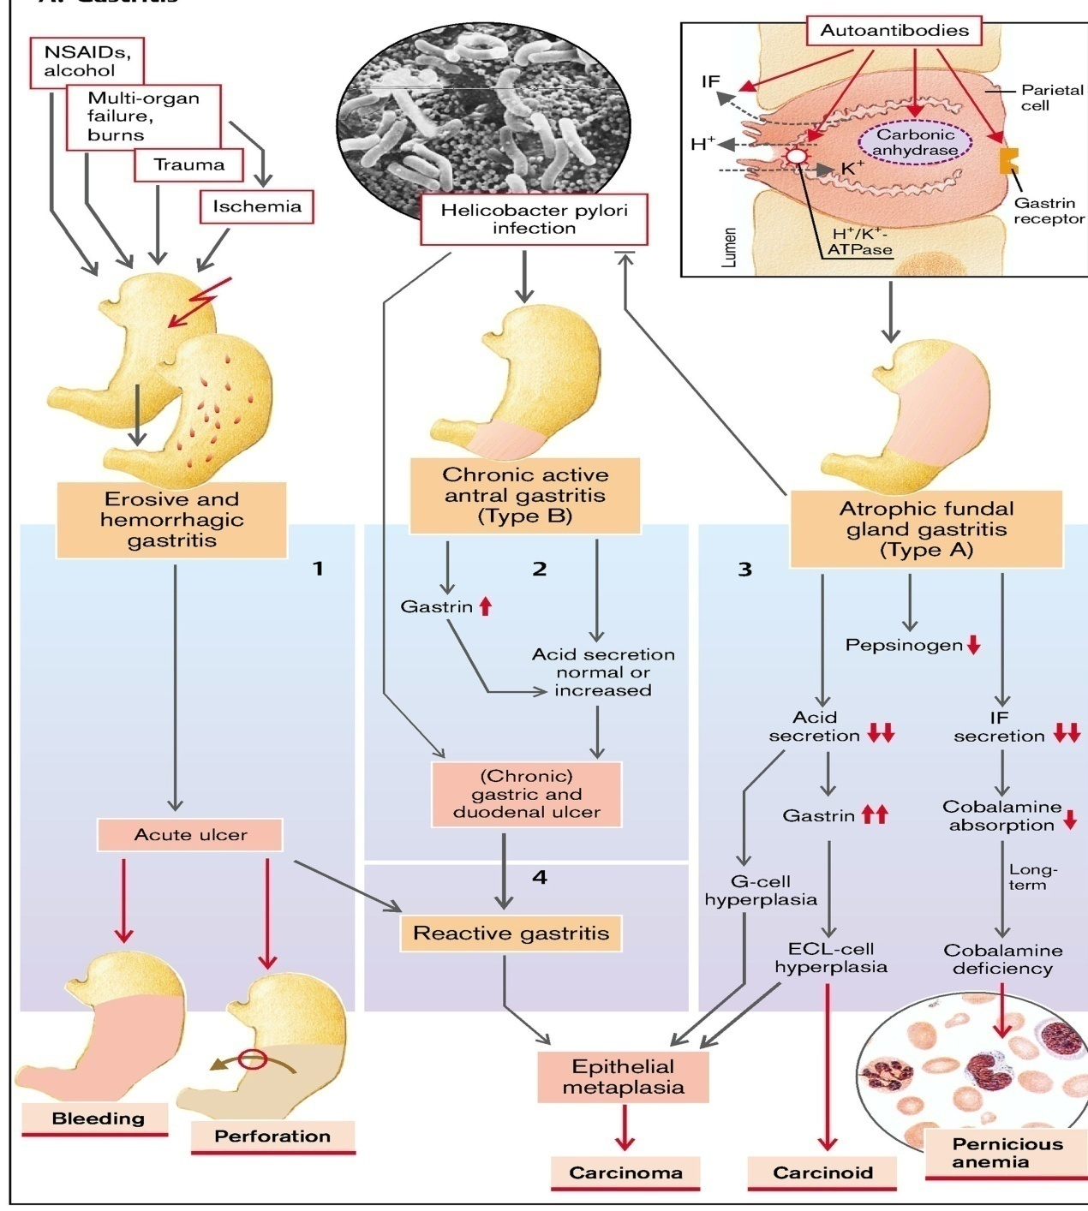

Figure 10. Gastrites (tiré de S. Silbernagl et F. Lang ; Atlas couleur de pathophysiologie)

Pathogenèse. L'infection à H. pylori se manifeste le plus souvent par une gastrite antrale prédominante avec une production d'acide normale ou accrue. La production locale de gastrine peut être augmentée, mais l'hypergastrinémie (augmentation de la gastrine sérique) est rare. Lorsque l'inflammation reste limitée à l'antre, l'augmentation de la production d'acide entraîne un risque accru d'ulcère peptique duodénal (voir plus loin). Chez d'autres patients, la gastrite peut évoluer et toucher le corps et le fundus gastriques. Cette gastrite atrophique multifocale est associée à une atrophie muqueuse inégale, à une réduction de la masse des cellules pariétales et de la sécrétion acide, à une métaplasie intestinale et à un risque accru d'adénocarcinome gastrique. Il existe donc une relation inverse entre l'ulcère duodénal et l'adénocarcinome gastrique qui correspond au type de gastrite. Les facteurs bactériens et liés à l'hôte qui déterminent le type de gastrite qui se développe chez un patient donné sont abordés plus loin. Les organismes H. pylori se sont adaptés à la niche écologique fournie par le mucus gastrique. Leur virulence est liée aux facteurs suivants :
• Les flagelles, qui permettent aux bactéries d'être mobiles dans le mucus visqueux
• L'uréase, qui génère de l'ammoniac à partir de l'urée endogène, augmentant ainsi le pH gastrique local et améliorant la survie des bactéries
• Les adhésines, qui améliorent l'adhérence bactérienne aux cellules fovéolaires superficielles
• Les toxines, telles que le gène A associé à la cytotoxine (CagA), qui peuvent être impliquées dans la progression de la maladie
Les variations de ces facteurs bactériens et d'autres sont étroitement liées à l'issue de la maladie. Par exemple, le gène CagA et les îlots de pathogénicité associés à 20 gènes sont présents dans 50 % des isolats de H. pylori dans l'ensemble, mais dans 90 % des isolats de H. pylori trouvés dans les populations présentant un risque élevé de cancer gastrique. Cela peut s'expliquer en partie par le fait que les souches exprimant le gène CagA peuvent coloniser efficacement le corps gastrique et provoquer une gastrite atrophique multifocale. Les facteurs liés à l'hôte jouent également un rôle important dans l'issue de l'infection à H. pylori. Les polymorphismes génétiques qui conduisent à une expression accrue des cytokines pro-inflammatoires facteur de nécrose tumorale (TNF) et interleukine-1β (IL-1β) ou à une expression réduite de la cytokine anti-inflammatoire interleukine-10 (IL-10) sont associés au développement d'une pangastrite, d'une atrophie et d'un cancer gastrique. La carence en fer peut également être un facteur de risque de cancer gastrique associé à H. pylori. L'évolution de la gastrite à H. pylori est donc le résultat d'une interaction entre les défenses de la muqueuse gastroduodénale, les réponses inflammatoires et les facteurs de virulence bactérienne.

Un quatrième type, la gastrite réactive, survient à proximité d'une gastrite érosive (voir ci-dessus), d'ulcères ou de plaies opératoires. Cette dernière peut être en partie causée, après des opérations sur l'antre ou le pylore, par un reflux entéro-gastrique (gastrite de reflux), entraînant une attaque de la muqueuse gastrique par les enzymes pancréatiques et intestinales et les sels biliaires. D'autre part, le milieu alcalin du suc intestinal contrecarre la libération de gastrine et constitue également un milieu hostile pour Helicobacter pylori. (Pour des raisons similaires, la colonisation par Helicobacter est réduite dans la gastrite atrophique.)

La gastrite atrophique auto-immune (glandes fundiques) (type A) représente moins de 10 % des cas de gastrite chronique. Contrairement à la gastrite associée à H. pylori, la gastrite auto-immune épargne généralement l'antre et est associée à une hypergastrinémie, le plus souvent limitée au fundus, et a des causes complètement différentes. La gastrite auto-immune se caractérise par :
• Des anticorps dirigés contre les cellules pariétales et le facteur intrinsèque, détectables dans le sérum et les sécrétions gastriques ;
• Une diminution de la concentration sérique de pepsinogène I ; • Une concentration sérique réduite en pepsinogène I ;
• Une hyperplasie des cellules endocrines ; • Une hyperplasie des cellules endocrines ;
• Carence_{en}vitamine B₁₂;
• Déficience de la sécrétion d'acide gastrique (achlorhydrie) ;
Pathogenèse. La gastrite auto-immune est associée à la perte des cellules pariétales, qui sont responsables de la sécrétion d'acide gastrique et du facteur intrinsèque. L'absence de production d'acide stimule la libération de gastrine, entraînant une hypergastrinémie et une hyperplasie des cellules G antrales productrices de gastrine. L'absence de facteur intrinsèque empêche l'absorption de la vitamine B₁₂ dans l'iléon, ce qui conduit finalement à une carence en vitamine B₁₂ et à une anémie mégaloblastique à apparition lente (anémie pernicieuse (Fig. 10). La destruction des cellules principales entraîne une réduction de la concentration sérique en pepsinogène I. Bien que l'infection à H. pylori puisse provoquer une atrophie gastrique et une hypochlorhydrie, elle n'est pas associée à une achlorhydrie ou à une anémie pernicieuse. En effet, contrairement à l'atrophie diffuse de la gastrite auto-immune, les lésions de la gastrite à H. pylori sont multifocales et laissent des zones résiduelles de cellules pariétales et principales. Les lymphocytes T CD₄⁺ dirigés contre les composants des cellules pariétales, y compris l'ATPase H⁺ ,K⁺ , sont considérés comme les principaux agents responsables des lésions dans la gastrite auto-immune. Cette hypothèse est corroborée par l'observation selon laquelle le transfert de lymphocytes T CD₄⁺ réactifs à l'ATPase H⁺ ,K⁺ chez des souris naïves entraîne une gastrite et la production d'auto-anticorps anti-ATPase H⁺ ,K⁺ . Il n'existe aucune preuve d'une réaction auto-immune contre les cellules principales, ce qui suggère que celles-ci pourraient être perdues lors de la destruction des glandes gastriques au cours de l'attaque auto-immune contre les cellules pariétales. Si la destruction auto-immune est contrôlée par l'immunosuppression, les glandes peuvent se repeupler, ce qui démontre que les cellules souches gastriques survivent et sont capables de se différencier en cellules pariétales et principales. Des auto-anticorps dirigés contre les composants des cellules pariétales, notamment l'ATPase H⁺ ,K⁺ ou pompe à protons, et le facteur intrinsèque sont présents chez jusqu'à 80 % des patients atteints de gastrite auto-immune. Cependant, ces anticorps ne sont pas considérés comme pathogènes, car ni le facteur intrinsèque sécrété ni la pompe à protons orientée vers la lumière ne sont accessibles aux anticorps circulants, et le transfert passif de ces anticorps ne provoque pas de gastrite chez les animaux de laboratoire. Néanmoins, la présence de ces auto-anticorps constitue un outil diagnostique utile.

Formes rares de gastrite
Gastrite éosinophile. Cette forme de gastrite se caractérise par des lésions tissulaires associées à des infiltrats denses d'éosinophiles dans la muqueuse et la musculeuse, généralement dans la région antrale ou pylorique. La lésion peut également être présente à d'autres endroits du tractus gastro-intestinal et est associée à une éosinophilie périphérique et à une augmentation des taux sériques d'IgE. Les réactions allergiques sont l'une des causes de la gastrite éosinophile, le lait de vache et les protéines de soja étant les allergènes les plus courants chez les enfants. La gastrite éosinophile peut également survenir en association avec des troubles immunitaires tels que la sclérose systémique et la polymyosite, des infections parasitaires et même une infection à H. pylori.
Gastrite lymphocytaire. Cette maladie touche principalement les femmes et provoque des symptômes abdominaux non spécifiques. Elle est idiopathique, mais environ 40 % des cas sont associés
à la maladie cœliaque, ce qui suggère une pathogenèse à médiation immunitaire. La gastrite lymphocytaire touche généralement l'ensemble de l'estomac et est souvent appelée gastrite varioliforme en raison de son aspect endoscopique caractéristique (plis épaissis recouverts de petits nodules avec ulcération aphteuse centrale). Sur le plan histologique, on observe une augmentation marquée du nombre de lymphocytes T intraépithéliaux.
Gastrite granulomateuse. Ce terme descriptif s'applique à toute gastrite contenant des granulomes bien formés ou des agrégats de macrophages épithélioïdes. Il englobe un groupe diversifié de maladies présentant des caractéristiques cliniques et pathologiques très variées. De nombreux cas sont idiopathiques. Dans les populations occidentales, l'atteinte gastrique par la maladie de Crohn est la cause spécifique la plus fréquente de gastrite granulomateuse, suivie par la sarcoïdose et les infections (notamment par les mycobactéries d' , les champignons, le CMV et H. pylori). Outre la présence de granulomes histologiquement évidents, un rétrécissement et une rigidité de l'antre gastrique peuvent survenir à la suite d'une inflammation granulomateuse transmurale.

Mécanismes de l'ulcérogenèse

Protection de la muqueuse gastrique et duodénale. Étant donné que le mélange acide-pepsine de la sécrétion gastrique dénature et digère les protéines, la paroi protéique de l'estomac et du duodénum doit être protégée de l'action néfaste du suc gastrique. Les mécanismes suivants interviennent dans ce processus (Fig. 11) :
a. Un film muqueux gélatineux, d'une épaisseur de 0,1 à 0,5 mm, protège la surface de l'épithélium gastrique. Le mucus est sécrété par les cellules épithéliales (et dépolymérisé par les pepsines afin de pouvoir être dissous).
b. L'épithélium sécrète des ions HCO₃– qui s'enrichissent non seulement dans la couche liquide située directement au-dessus de l'épithélium, mais qui se diffusent également dans le film muqueux, où ils tamponnent les ions H⁺ qui ont pénétré depuis la lumière gastrique. Les prostaglandines sont des stimulants importants de cette sécrétion de HCO₃–.
c. De plus, l'épithélium lui-même (membrane cellulaire apicale, jonctions serrées) possède des propriétés barrières qui empêchent en grande partie la pénétration des ions H⁺ ou peuvent éliminer très efficacement les ions H⁺ qui ont déjà pénétré (transporteur d'échange Na⁺ /H⁺ uniquement basolatéral). Ces propriétés sont régulées, entre autres, par le facteur de croissance épidermique (EGF) contenu dans la salive et lié aux récepteurs de la membrane épithéliale apicale. Les mécanismes antioxydants dépendants du glutathion font également partie de cette cytoprotection.
d. Enfin, une bonne circulation sanguine dans les muqueuses constitue la dernière « ligne de défense » qui, entre autres actions, élimine rapidement les ions H⁺ et fournit un apport en HCO₃– et en substrats du métabolisme énergétique.
Réparation épithéliale et cicatrisation des plaies. Les mécanismes suivants permettent de réparer les lésions épithéliales qui surviennent malgré les facteurs de protection énumérés ci-dessus : les cellules épithéliales adjacentes à la lésion s'aplatissent et comblent la brèche en migrant latéralement le long de la membrane basale. Cette restitution prend environ 30 minutes. La fermeture de la brèche par la croissance cellulaire prend plus de temps (prolifération). L'EGF, le TGF, le facteur de croissance analogue à l'insuline (IGF-1), le peptide libérant la gastrine (GRP) et la gastrine stimulent ce processus. Lorsque l'épithélium est endommagé, ce sont surtout les types de cellules qui sécrètent un facteur de croissance analogue à l'EGF qui prolifèrent rapidement. Si, au final, la membrane basale est également détruite, des processus de cicatrisation aiguë sont déclenchés : attraction des leucocytes et des macrophages ; phagocytose des résidus cellulaires nécrotiques ; revascularisation (angiogenèse) ; régénération de la matrice extracellulaire ainsi que, après réparation de la membrane basale, fermeture épithéliale par restitution et division cellulaire. Le risque d'érosion épithéliale et de formation d'ulcères subséquente existe dès lors que les mécanismes de protection et de réparation sont affaiblis et/ou que l'attaque chimique par le mélange acide-pepsine est trop forte et persiste trop longtemps.

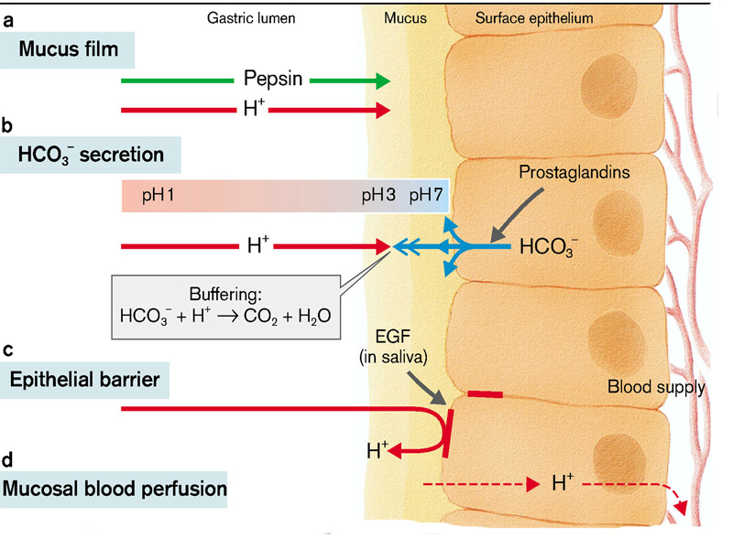
Figure 11. Protection des muqueuses
(D'après S. Silbernagl et F. Lang ; Atlas couleur de pathophysiologie)

Ulcère gastro-duodénal
L'ulcère gastro-duodénal (UGD) désigne une ulcération chronique de la muqueuse du duodénum ou de l'estomac.
Étiologie. Presque tous les ulcères peptiques sont associés à une infection à H. pylori, à la prise d'AINS ou au tabagisme. La forme la plus courante d'ulcère peptique (UP) se développe dans l'antre gastrique ou le duodénum à la suite d'une gastrite antrale chronique induite par H. pylori, qui est associée à une augmentation de la sécrétion d'acide gastrique et à une diminution de la sécrétion de bicarbonate duodénal. En revanche, la PUD dans le fundus ou le corps gastrique s'accompagne généralement d'une sécrétion acide moindre en raison d'une atrophie muqueuse (associée à certains cas de gastrite chronique induite par H. pylori ou auto-immune, comme indiqué précédemment). Bien que ces patients sécrètent toujours plus d'acide que les individus normaux, ils sont incapables de sécréter les quantités beaucoup plus importantes nécessaires pour surmonter les mécanismes de défense qui « protègent » la muqueuse antrale et duodénale. Ainsi, les individus présentant une atrophie de la muqueuse gastrique sont généralement protégés contre les ulcères antraux et duodénaux. L'ulcère gastro-duodénal peut également être causé par l'acide sécrété par la muqueuse gastrique ectopique dans le duodénum ou un diverticule de Meckel iléal. Les ulcères gastro-duodénaux peuvent également se produire dans l'œsophage à la suite d'un reflux gastro-œsophagien ou d'une sécrétion d'acide par la muqueuse gastrique ectopique œsophagienne (une plaque d'entrée) (Fig. 12).
Épidémiologie. L'incidence des ulcères gastro-duodénaux diminue dans les pays développés, parallèlement à la réduction de la prévalence de l'infection à H. pylori. Cependant, un nouveau groupe de patients âgés de plus de 60 ans atteints d'ulcères duodénaux est apparu en raison de l'augmentation de la consommation d'AINS. Cela est particulièrement vrai lorsque l'aspirine à faible dose (pour ses bienfaits cardiovasculaires) est associée à d'autres AINS. Ce phénomène est favorisé en cas d'infection concomitante à H. pylori. L'ulcère gastro-duodénal a été associé au tabagisme et aux maladies cardiovasculaires, probablement en raison d'une réduction du flux sanguin, de l'oxygénation et de la cicatrisation des muqueuses.
Pathogenèse. L'ulcère gastro-duodénal résulte d'un déséquilibre entre les mécanismes de défense de la muqueuse et les facteurs dommageables qui provoquent une gastrite chronique (évoquée précédemment). Ainsi, l'ulcère gastro-duodénal se développe généralement sur fond de gastrite chronique. Les raisons pour lesquelles certaines personnes développent uniquement une gastrite chronique à , tandis que d'autres développent un ulcère gastro-duodénal, sont mal comprises. Cependant, comme pour la gastrite à H. pylori, il est probable que des facteurs liés à l'hôte ainsi que des variations entre les souches bactériennes soient impliqués.
Caractéristiques cliniques. Les ulcères gastro-duodénaux peuvent être des lésions chroniques et récurrentes associées à une morbidité importante. La majorité des ulcères gastro-duodénaux sont diagnostiqués cliniquement en raison d'une sensation de brûlure ou d'une douleur épigastrique, bien qu'une proportion importante d'entre eux s'accompagnent de complications telles qu'une anémie ferriprive, une hémorragie ou une perforation . La douleur survient généralement 1 à 3 heures après les repas pendant la journée, s'aggrave la nuit (généralement entre 23 h et 2 h) et est soulagée par des alcalis ou de la nourriture. Des nausées, des vomissements, des ballonnements, des éructations et une perte de poids importante sont d'autres manifestations possibles. Dans le cas d'ulcères pénétrants, la douleur irradie parfois vers le dos, le quadrant supérieur gauche ou la poitrine, où elle peut être interprétée à tort comme étant d'origine cardiaque. Les traitements actuels de l'ulcère gastro-duodénal visent à éradiquer H. pylori et à neutraliser l'acide gastrique, principalement à l'aide d'inhibiteurs de la pompe à protons. Il est également important de supprimer les autres agents nocifs, tels que les AINS, y compris les inhibiteurs sélectifs de la COX-2, qui peuvent interférer avec la cicatrisation de la muqueuse. Alors que les ulcères peptiques étaient auparavant connus pour leur récidive, le taux de récidive est désormais inférieur à 20 % après l'éradication réussie de H. pylori. Diverses approches chirurgicales étaient autrefois utilisées pour traiter les ulcères gastro-duodénaux, notamment l'antrectomie pour éliminer les cellules productrices de gastrine et la vagotomie pour prévenir les effets stimulants de l'acide médiés par le nerf vague. Cependant, le succès des inhibiteurs de la pompe à protons et de l'éradication de H. pylori a relégué l'intervention chirurgicale au traitement des ulcères gastro-duodénaux hémorragiques ou perforés.

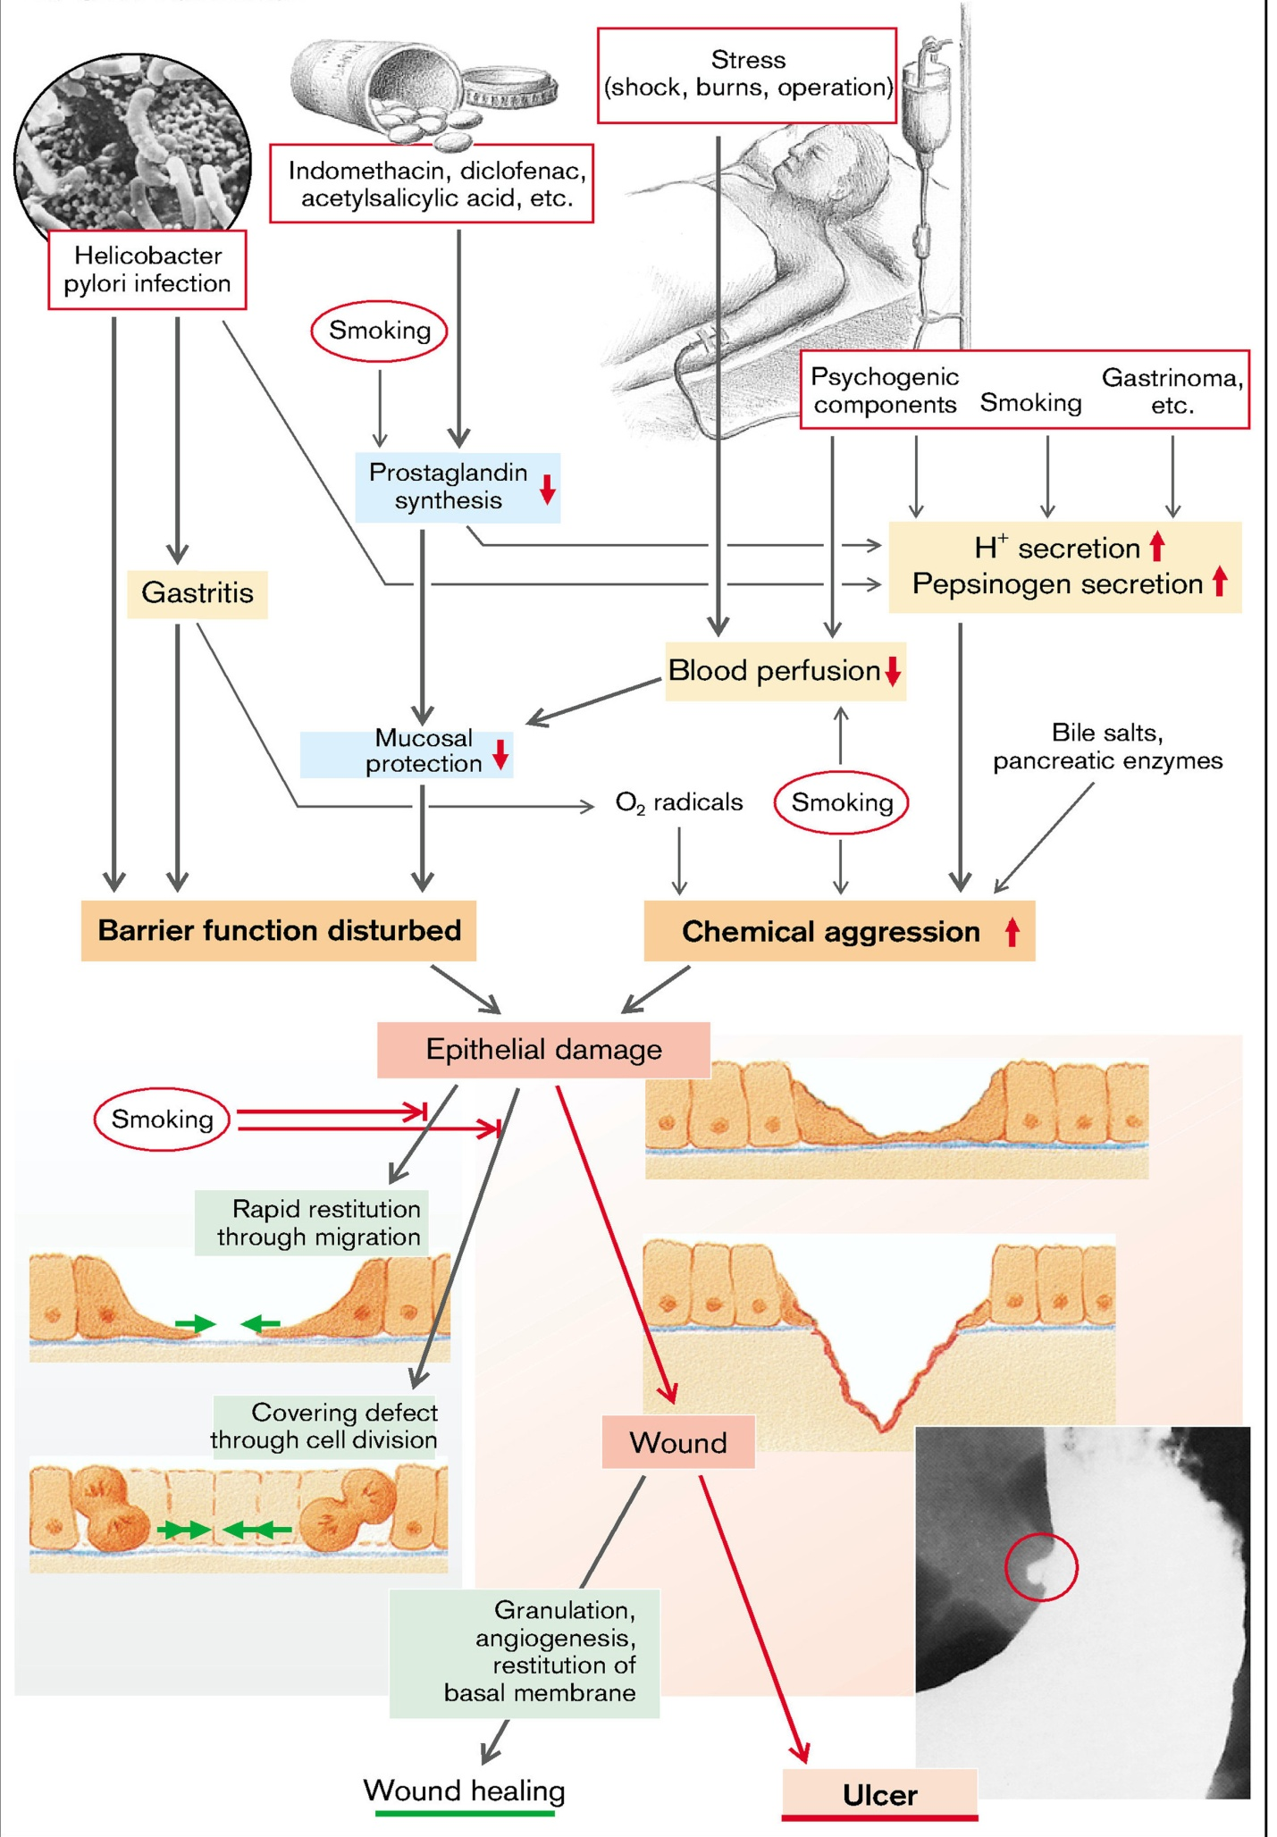

Figure 12. Formation d'un ulcère
(D'après S. Silbernagl et F. Lang ; Atlas en couleurs de la physiopathologie)
Troubles du pancréas

La partie exocrine du pancréas sécrète chaque jour 1 à 2 litres de suc pancréatique dans le duodénum. Le suc pancréatique contient du bicarbonate (HCO₃– ), qui neutralise (pH 7-8) le chyme riche en HCl provenant de l'estomac, et principalement des précurseurs inactifs d'enzymes digestives qui décomposent les protéines, les graisses, les glucides et d'autres substances dans l'intestin grêle.
Les sécrétions pancréatiques sont similaires à la salive en ce sens qu'elles sont produites en deux étapes : (1) Cl– est sécrété dans les acini par transport secondaire actif, suivi du transport passif de Na⁺ et d'eau. La composition électrolytique de ces sécrétions primaires correspond à celle du plasma. Les sécrétions pancréatiques primaires contiennent également des proenzymes digestives et d'autres protéines (exocytose). (2) HCO₃– est ajouté aux sécrétions primaires (en échange de Cl– ) dans les canaux sécrétoires ; Na⁺ et l'eau suivent par transport passif. En conséquence, la concentration en HCO₃– du suc pancréatique augmente jusqu'à plus de 100 mmol/L, tandis que la concentration^{en} Cl– diminue. Contrairement à la salive, l'osmolalité et les concentrations de Na^{+/} K⁺ du suc pancréatique restent constantes par rapport au plasma. La majeure partie du suc pancréatique est sécrétée pendant la phase digestive. Le HCO₃– est sécrété par la membrane luminale des canalicules via un échangeur d'anions qui réabsorbe simultanément le Cl– de la lumière. Le Cl– retourne dans la lumière via un canal Cl– , qui est plus fréquemment ouvert par la sécrétine afin de garantir que la quantité de HCO₃– sécrétée ne soit pas limitée par la disponibilité du Cl– . Dans la mucoviscidose (fibrose kystique), l'altération de ce canal CFTR (régulateur de conductance transmembranaire de la fibrose kystique) entraîne de graves perturbations de la fonction pancréatique. Le HCO₃– impliqué est le produit de la réaction CO₂ + OH– catalysée par l'anhydrase carbonique (CA). Pour chaque molécule de HCO₃– sécrétée, un ion H⁺ quitte la cellule côté sanguin via un échangeur Na^{+/} H⁺.
La sécrétion du suc pancréatique est contrôlée par des mécanismes cholinergiques (vagaux) et hormonaux (CCK, sécrétine). La stimulation vagale semble être renforcée par les récepteurs CCKA dans les fibres cholinergiques des acini. Les graisses présentes dans le chyme stimulent la libération de CCK, qui à son tour augmente la teneur en (pro)enzymes du suc pancréatique. La trypsine présente dans la lumière de l'intestin grêle désactive la libération de CCK via une boucle de rétroaction. La sécrétine augmente la sécrétion de HCO₃– et d'eau par les canalicules. La CCK et l'acétylcholine (ACh) potentialisent cet effet en augmentant la concentration cytosolique en Ca²⁺. La sécrétine et la CCK affectent également les enzymes pancréatiques.
Les enzymes pancréatiques sont essentielles à la digestion. Elles ont un pH optimal de 7 à 8. Une sécrétion insuffisante de HCO₃– (dans la mucoviscidose) entraîne une neutralisation inadéquate du chyme et donc une digestion altérée.
La protéolyse est catalysée par des protéases, qui sont sécrétées sous leur forme inactive, c'est-à-dire sous forme de proenzymes : trypsinogène 1-3, chymotrypsinogène A et B, proélastase 1 et 2 et procarboxypeptidase A1, A2, B1 et B2. Elles ne sont activées qu'une fois arrivées dans l'intestin, où une entéropeptidase convertit d'abord le trypsinogène en trypsine, qui à son tour convertit le chymotrypsinogène en chymotrypsine active. La trypsine active également de nombreuses autres proenzymes pancréatiques, notamment les proélastases et les procarboxypeptidases. L'activation pathologique des proenzymes dans le pancréas provoque l'autodigestion de l'organe (nécrose pancréatique aiguë). Les trypsines, les chymotrypsines et les élastases sont des endoprotéases, c'est-à-dire qu'elles clivent certaines liaisons peptidiques au sein des chaînes protéiques. Les carboxypeptidases A et B sont des exopeptidases, c'est-à-dire qu'elles clivent les acides aminés à l'extrémité carboxyle de la chaîne.
Catabolisme des glucides. L'α-amylase est sécrétée sous forme active et scinde l'amidon et le glycogène en maltose, maltotriose et α-limit dextrine. Ces produits sont ensuite digérés par les enzymes de l'épithélium intestinal.
Lipolyse. La lipase pancréatique est l'enzyme la plus importante pour la lipolyse. Elle est sécrétée sous sa forme active et décompose le triacylglycérol en 2-monoacylglycérol et en acides gras libres. L'activité de la lipase pancréatique dépend de la présence de colipases, générées à partir de pro-colipases dans les sécrétions pancréatiques (à l'aide de la trypsine). Les sels biliaires sont également nécessaires à la digestion des graisses.
Parmi les autres enzymes pancréatiques importantes, on peut citer la (pro-) phospholipase A₂ , les RNases, les DNases et une carboxylestérase.

Pancréatite
La pancréatite est une inflammation du pancréas associée à une lésion du parenchyme exocrine. Les manifestations cliniques varient en gravité, allant d'une maladie bénigne et spontanément résolutive à un processus inflammatoire aigu potentiellement mortel, et la durée de la maladie peut aller d'une crise transitoire à une perte permanente de fonction. La pancréatite aiguë est une affection grave et potentiellement mortelle associée à la fuite d'enzymes pancréatiques activées dans le pancréas et les tissus environnants. Ces enzymes provoquent une nécrose graisseuse, ou autodigestion, du pancréas et produisent des dépôts graisseux dans la cavité abdominale avec hémorragie des vaisseaux nécrosés. Dans la pancréatite aiguë, la glande peut revenir à la normale si la cause sous-jacente de la pancréatite est éliminée. En revanche, la pancréatite chronique se caractérise par la perte irréversible du parenchyme pancréatique exocrine.
Pancréatite aiguë
La pancréatite aiguë est une lésion réversible du parenchyme pancréatique associée à une inflammation. La pancréatite aiguë est relativement courante, avec un taux d'incidence annuel dans les pays occidentaux de 10 à 20 cas pour 100 000 personnes. Les maladies des voies biliaires et l'alcoolisme représentent environ 80 % des cas dans les pays occidentaux. Des calculs biliaires sont présents dans 35 % à 60 % des cas de pancréatite aiguë, et environ 5 % des patients atteints de calculs biliaires développent une pancréatite. La proportion de cas de pancréatite aiguë causée par une consommation excessive d'alcool varie de 65 % aux États-Unis à 20 % en Suède et à 5 % ou moins dans le sud de la France et au Royaume-Uni. Le rapport hommes-femmes est de 1:3 dans le groupe atteint de maladies des voies biliaires et de 6:1 chez les personnes alcooliques.
Étiologie de la pancréatite aiguë
- Troubles métaboliques, tels que l'hypertriglycéridémie, l'hyperparathyroïdie et d'autres états hypercalcémiques (alcoolisme, hyperlipoprotéinémie, hypercalcémie) ;
- Médicaments. Plus de 85 médicaments ont été impliqués. Il s'agit notamment du furosémide, de l'azathioprine, de la 2-3-didésoxyinosine, des œstrogènes, de l'azathioprine et de nombreux autres médicaments ;
- Génétique (mutations dans les gènes du trypsinogène cationique (PRSS1) et de l'inhibiteur de la trypsine (SPINK1)).
- Mécaniques avec obstruction du système canalaire pancréatique (calculs biliaires, traumatisme, lésion iatrogène, lésion opératoire, procédures endoscopiques avec injection de colorant). Parmi les autres causes d'obstruction, on peut citer les néoplasmes périampullaires (tels que le cancer du pancréas), le pancréas divisum (bien que son rôle soit controversé), les cholédochocèles (dilatation kystique congénitale du canal cholédoque), les « boues » biliaires et les parasites (en particulier les organismes Ascaris lumbricoides et Clonorchis sinensis).
- Lésions ischémiques dues à un choc, une thrombose vasculaire, une embolie et une vascularite.
- Infectieuses (oreillons)
- Traumatisme. Traumatisme abdominal contondant et lésion iatrogène pendant une intervention chirurgicale ou une cholangiopancréatographie rétrograde endoscopique.
Pathogenèse. La plupart des enzymes pancréatiques ne sont activées par l'entéropéptidase que lorsqu'elles atteignent la lumière intestinale. L'activation du trypsinogène en trypsine est un élément clé à cet égard, car la trypsine active d'autres enzymes. Si elle est activée dans les cellules acineuses, la trypsine pancréatique tein est responsable de l'inefficacité de la trypsine à cet endroit. Cependant, si ce mécanisme de protection ne parvient pas à suivre le rythme de l'activation de la trypsine, ou si la trypsine devient active dans la lumière du canal pancréatique, une autodigestion du pancréas se produit (pancréatite aiguë). Les enzymes pancréatiques, y compris la trypsine, sont synthétisées sous une forme proenzymatique inactive. Si la trypsine est activée de manière inappropriée, elle peut à son tour activer d'autres proenzymes telles que la prophospholipase et la proélastase, qui dégradent respectivement les cellules graisseuses et endommagent les fibres élastiques des vaisseaux sanguins. La trypsine convertit également la précalicréine en sa forme activée, mettant ainsi en jeu le système kinine et, par l'activation du facteur Hageman (facteur XII), les systèmes de coagulation et du complément ainsi que l . De cette manière, l'inflammation et les thromboses des petits vaisseaux (qui peuvent entraîner une congestion et une rupture des vaisseaux déjà affaiblis) sont amplifiées. Ainsi, l'activation inappropriée du trypsinogène est un événement déclencheur important dans la pancréatite aiguë (Fig. 14).
Les mécanismes par lesquels l'activation des enzymes pancréatiques est déclenchée ne sont pas entièrement clairs, mais plusieurs événements possibles ont été mis en évidence (Fig. 13, Fig. 14).
- Obstruction du canal pancréatique. Les calculs biliaires ou les boues biliaires coincés dans la région de l'ampoule de Vater peuvent augmenter la pression intra-pancréatique et entraîner l'accumulation de liquide riche en enzymes dans l'interstitium. La lipase étant l'une des rares enzymes sécrétées sous forme d' e active, cela peut provoquer une nécrose graisseuse locale. Les tissus lésés, les myofibroblastes périacinaires et les leucocytes libèrent alors des cytokines pro-inflammatoires de l' , notamment l'IL-1β, l'IL-6, le facteur de nécrose tumorale, le facteur d'activation plaquettaire et la substance P, déclenchant une inflammation locale et favorisant le développement d'un œdème interstitiel par le biais d'une microvascularisation perméable. L'œdème peut compromettre davantage le flux sanguin local, provoquant une insuffisance vasculaire et une lésion ischémique des cellules acineuses.
L'occlusion du canal après la fusion du canal biliaire (par un calcul biliaire) entraîne également un reflux de la bile dans le pancréas (reflux duodénopancréatique), où elle endommage l'épithélium du canal et accélère la digestion des graisses.
2. Lésion primaire des cellules acineuses. Ce mécanisme est clairement impliqué dans la pathogenèse de la pancréatite aiguë causée par certains virus (par exemple, les oreillons), des médicaments et un traumatisme direct du pancréas, ainsi que dans la pancréatite consécutive à une ischémie ou à un choc. L'alcool, l'acide acétylsalicylique, l'histamine, etc. augmentent la perméabilité de l'épithélium du canal pancréatique, de sorte que des molécules plus grosses peuvent le traverser. Les enzymes sécrétées par les cellules acineuses se diffusent ainsi dans le tissu interstitiel périductal et l'endommagent. De plus, l'alcool présent dans le système canalaire semble précipiter les protéines, provoquant une augmentation de la pression en amont.
3. Transport intracellulaire défectueux des proenzymes dans les cellules acineuses. Les recherches sur des modèles animaux atteints de pancréatite aiguë indiquent que, dans certaines circonstances, les enzymes pancréatiques peuvent également être activées au niveau intracellulaire. Le processus de tri des enzymes lysosomales et de l'H⁺-ATPase, d'une part, et des proenzymes pancréatiques à sécréter, d'autre part, qui se déroule normalement dans l'appareil de Golgi, semble être perturbé. Ainsi, les proenzymes et les protéases lysosomales seront incorporées dans les mêmes vésicules, de sorte que la trypsine y sera activée. Des traces suffisent pour cela, car la trypsine peut s'activer de manière autocatalytique. Le rôle de ce mécanisme dans la pancréatite aiguë humaine n'est pas clair.
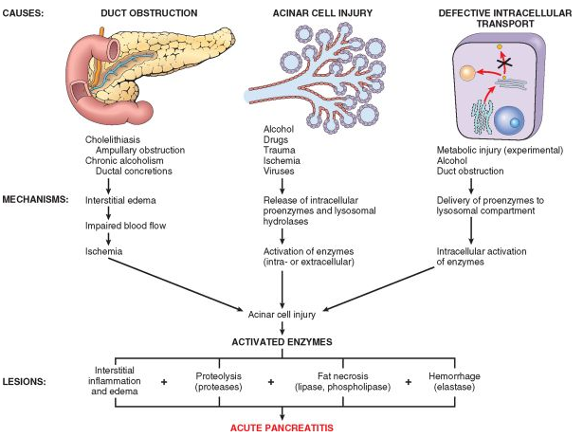

Figure 13. Pathogenèse de la pancréatite aiguë
(D'après Robbins-Cotran ; Pathological basis of disease)

La consommation d'alcool peut également provoquer une pancréatite par plusieurs mécanismes. L'ingestion chronique d'alcool entraîne la sécrétion d'un liquide pancréatique riche en protéines, ce qui conduit au dépôt de bouchons protéiques épaissis et à l'obstruction des petits canaux pancréatiques. L'alcool augmente également de manière transitoire la sécrétion exocrine pancréatique et la contraction du sphincter d'Oddi (le muscle situé au niveau de l'ampoule de Vater), et il a des effets toxiques directs sur les cellules acineuses.

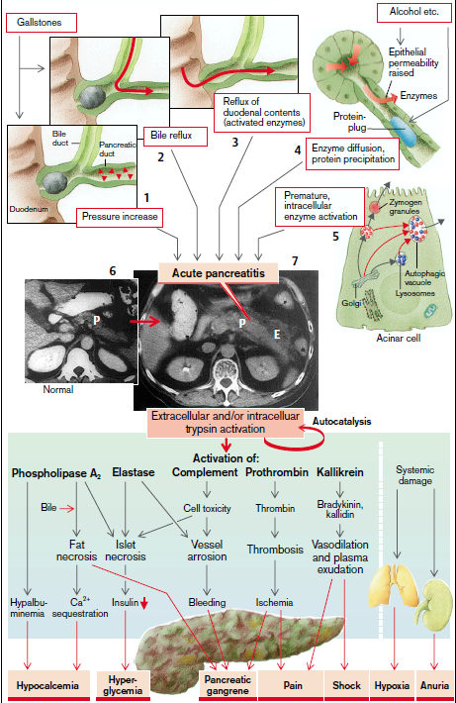

Figure 14. Conséquences d'une pancréatite aiguë
(D'après S. Silbernagl et F. Lang ; Atlas couleur de pathophysiologie)

Conséquences. La trypsine active d'autres enzymes (phospholipase A₂ , élastase, etc.), des facteurs de coagulation (prothrombine en thrombine), des hormones tissulaires (la bradykinine et la kallidine sont activées par la kallikréine) et des protéines cytotoxiques (système du complément). Dans le pancréas, on observe d'abord un gonflement généralisé des cellules (œdème pancréatique) ; l'élastase activée, en particulier, provoque une érosion des vaisseaux avec saignement (pancréatite hémorragique) et des zones ischémiques dans l'organe. Ces zones ischémiques sont encore agrandies par la formation de thrombus provoquée par l'activation de la thrombine, ce qui entraîne une nécrose.
Les cellules endocrines des îlots pancréatiques sont également détruites, ce qui entraîne une carence en insuline et donc une hyperglycémie. Une nécrose graisseuse se développe autour du pancréas, accompagnée d'une formation de savon, un processus qui épuise le Ca²⁺ (séquestration du Ca²⁺ ) et provoque également une hypocalcémie. Les ions Mg²⁺ dans le plasma qui se lient aux acides gras libérés provoquent une hypomagnésémie. Tous ces dommages peuvent s'étendre aux organes rétropéritonéaux voisins, c'est-à-dire la rate, le mésentère, l'épiploon, le duodénum, etc. Lorsque les enzymes activées apparaissent dans le plasma, où leur présence a une importance diagnostique, une hypoalbuminémie se développe, entraînant une hypocalcémie, ainsi qu'une vasodilatation systémique et une exsudation plasmatique (déclenchée par la bradykinine et la kallidine), aboutissant finalement à un choc circulatoire. La phospholipase A₂ et les acides gras libres (dus à une lipolyse accrue) dans le plasma détruisent le surfactant de l'épithélium alvéolaire, provoquant une hypoxie artérielle. Enfin, les reins seront également endommagés (risque d'anurie) (Fig. 14).

Pancréatite chronique
La pancréatite chronique est définie comme une inflammation du pancréas avec destruction irréversible du parenchyme exocrine, fibrose et, à un stade avancé, destruction du parenchyme endocrine. Bien que la pancréatite chronique puisse se manifester par des crises répétées de pancréatite aiguë, la principale différence entre la pancréatite aiguë et la pancréatite chronique réside dans l'altération irréversible de la fonction pancréatique qui caractérise la pancréatite chronique. La prévalence de la pancréatite chronique varie entre 0,04 % et 5 %. Les causes de la pancréatite aiguë et chronique se recoupent largement. La cause de loin la plus fréquente de la pancréatite chronique est l'abus d'alcool à long terme (entre 70 et 80 % des cas).
L'étiologie de la pancréatite chronique comprend les éléments suivants : et ces patients sont généralement des hommes d'âge moyen.
● Obstruction prolongée du canal pancréatique par des pseudokystes, des calculs, un traumatisme, des néoplasmes ou un pancréas divisum. Il y a souvent une dilatation du canal pancréatique.
● La pancréatite tropicale, qui est une maladie hétérogène mal caractérisée observée en Afrique et en Asie. Certains cas ont une origine génétique.
● La pancréatite héréditaire, qui est causée par des mutations germinales dans les gènes PRSS1 (gène du trypsinogène cationique) ou SPINK1 (gène de l'inhibiteur de la sérine protéase Kazal de type 1), et qui est associée au développement d'une pancréatite aiguë et chronique.
● Mutations du gène CFTR. La mucoviscidose est causée par des mutations bialléliques héréditaires du gène CFTR (cystic fibrosis transmembrane conductance regulator). Les mutations du gène CFTR diminuent la sécrétion de bicarbonate par les cellules canalaires pancréatiques, favorisant ainsi l'obstruction protéique et le développement d'une pancréatite chronique. Les mutations du gène CFTR surviennent chez 25 à 30 % des patients atteints de pancréatite idiopathique, soit un taux environ 5 fois supérieur à celui de la population générale.
La pancréatite calcifiée chronique est la forme la plus courante (70 à 80 % des cas). Elle est causée par une consommation excessive d'alcool sur plusieurs années (> 80 g/jour) et se caractérise par des lésions tissulaires irrégulières de type « » avec des bouchons protéiques intraductaux et des calculs, ainsi que par une atrophie et une sténose du système canalaire.
Pathogenèse. La pathogenèse de la pancréatite chronique n'est pas bien comprise. Presque toutes les personnes ayant des épisodes répétés de pancréatite aiguë développent par la suite une pancréatite chronique. Il a été suggéré que la pancréatite aiguë déclenche une séquence de fibrose périlobulaire, de distorsion des canaux et d'altération des sécrétions pancréatiques. Au fil du temps et avec de multiples épisodes, cela peut entraîner une perte du parenchyme pancréatique et une fibrose. Les événements qui ont été proposés pour expliquer le développement de la pancréatite chronique comprennent (Fig. 15) :
- Obstruction des canaux par des concrétions. Certains des agents responsables du développement de la pancréatite chronique augmenteraient les concentrations de protéines dans le suc pancréatique. Dans la pancréatite chronique, pour des raisons inconnues, parallèlement à la stimulation de la sécrétion riche en enzymes des acini, on observe une réduction de la sécrétion de HCO₃– et d'eau. Il en résulte une augmentation de la concentration en protéines dans le suc pancréatique, en particulier lorsque la sécrétion acineuse est stimulée. Cela conduit à une précipitation des protéines dans la lumière des canaux, formant ainsi des bouchons et des dépôts protéiques. Des sels de calcium se déposent sur les protéines précipitées, entraînant la formation de calculs dans la lumière des petits canaux et des dépôts concentriques de calcium sur les parois des canaux plus larges. La cause de tout cela pourrait être la diminution de deux composants du suc pancréatique dans la pancréatite chronique, à savoir ceux qui empêchent normalement la précipitation des sels de calcium du suc pancréatique. L'un de ces composants est le citrate, qui se lie au calcium de manière complexe, l'autre est la protéine de 14 kDa, la lithostatine (= protéine des calculs pancréatiques [PSP]), qui maintient les sels de calcium en solution pendant l'hypersaturation (physiologique).
- Effets toxiques. Les toxines, y compris l'alcool et ses métabolites, peuvent exercer un effet toxique direct sur les cellules acineuses. Le stress oxydatif induit par l'alcool peut générer des radicaux libres dans les cellules acineuses, entraînant l'oxydation des lipides membranaires et l'activation de facteurs de transcription, notamment AP1 et NF-κB, qui à leur tour induisent l'expression de chimiokines qui attirent les cellules mononucléaires. Le stress oxydatif peut favoriser la fusion des lysosomes et du zymogène.
- Comme dans le cas de la pancréatite aiguë, il se produit une activation intraductale de la trypsine. Cela contribue non seulement à l'autodigestion du tissu pancréatique, mais active également d'autres enzymes agressives, telles que l'élastase et la phospholipase A₂ , dans le système canalaire et, dans certaines circonstances, également dans l'interstitium. On pense que l'activation prématurée des enzymes est due à une augmentation de la pression intra-canalaire résultant d'un drainage altéré, ce qui entraîne des lésions épithéliales, ainsi qu'une augmentation de la teneur en proenzymes (tandis que la concentration en protéines inhibitrices de la trypsine reste inchangée).
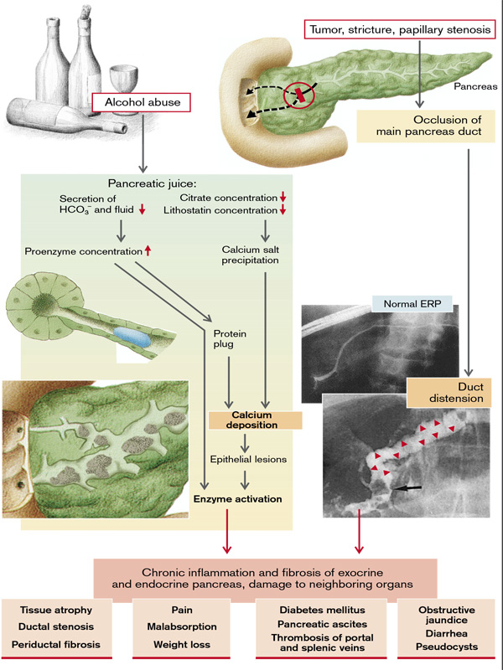
Fig. 15. Causes et conséquences de la pancréatite chronique
(D'après S. Silbernagl et F. Lang ; Atlas couleur de pathophysiologie)

Diverses chimiokines ont été identifiées dans la pancréatite chronique, notamment l'IL-8 et la protéine chimioattractive des monocytes. En outre, le facteur de croissance transformant β (TGF-β) et le facteur de croissance dérivé des plaquettes induisent l'activation et la prolifération des myofibroblastes péricinaraux (cellules stellaires pancréatiques), entraînant le dépôt de collagène et, finalement, la fibrose. Si les chimiokines produites lors d'une pancréatite chronique sont similaires à celles produites lors d'une pancréatite aiguë, les chimiokines profibrogéniques ont tendance à prédominer dans la pancréatite chronique (Fig. 16).

- 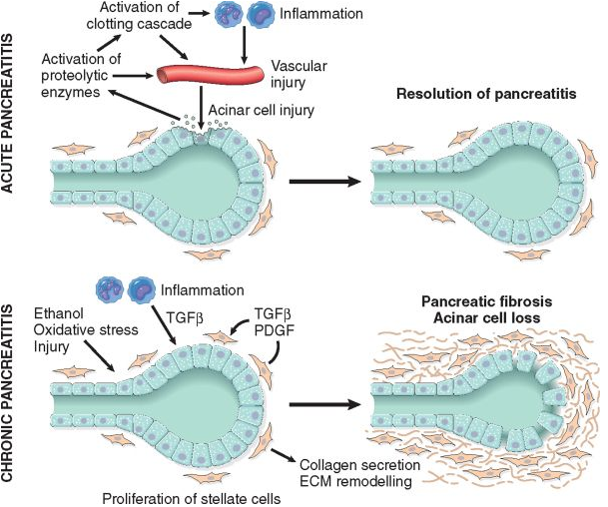
Figure 16. Comparaison des médiateurs dans la pancréatite aiguë et chronique.
Dans la pancréatite aiguë, la lésion acineuse entraîne la libération d'enzymes protéolytiques, ce qui conduit à une cascade d'événements, notamment l'activation de la cascade de coagulation, une inflammation aiguë et chronique, une lésion vasculaire et un œdème. Chez la plupart des patients, la résolution complète de la lésion aiguë s'accompagne d'une restauration de la masse cellulaire acineuse. Dans la pancréatite chronique, des épisodes répétés de lésions des cellules acineuses conduisent à la production de cytokines profibrogéniques telles que le facteur de croissance transformant β (TGF-β) et le facteur de croissance dérivé des plaquettes (PDGF), entraînant la prolifération des myofibroblastes, la sécrétion de collagène et le remodelage de la matrice extracellulaire (MEC). Des lésions répétées entraînent une perte irréversible de la masse des cellules acineuses, une fibrose et une insuffisance pancréatique. (D'après Robbins-Cotran ; Pathological basis of disease)

Conséquences de la pancréatite chronique. La pancréatite chronique entraîne une atrophie tissulaire, une sténose canalaire et une fibrose périductale avec cicatrisation. Cela conduit progressivement à une perte de parenchyme, qui provoquera une insuffisance pancréatique exocrine, puis endocrine. Des douleurs intermittentes ou continues, une malabsorption, une diarrhée et une perte de poids, ainsi qu'un diabète sucré et des lésions des organes voisins (ascite pancréatique, thrombose de la veine porte et de la veine splénique, ictère obstructif, etc.) sont associés à cette affection (Fig. 15).
Dans 50 % des cas, les douleurs abdominales se manifestent sous forme d'épisodes de « pancréatite aiguë », bien que chaque crise entraîne des lésions pancréatiques permanentes plus ou moins importantes. Une douleur chronique lente et progressive, sans exacerbations aiguës, touche 35 % des patients, tandis que les autres ne ressentent aucune douleur, mais présentent une diarrhée. La douleur est due à une combinaison d'augmentation de la pression dans les canaux pancréatiques et d'atteinte directe des nerfs pancréatiques et péripancreatiques par le processus inflammatoire. La douleur peut être soulagée en se penchant en avant ou en buvant de l'alcool. La perte de poids est fréquente et résulte d'une combinaison d'anorexie, d'évitement de la nourriture en raison de douleurs postprandiales, de malabsorption et/ou de diabète. La stéatorrhée survient lorsque plus de 90 % du tissu exocrine a été détruit, la malabsorption des protéines ne se développant que dans les cas les plus avancés.

Production de bile et cholestase
La sécrétion de bile est essentielle à la digestion des graisses alimentaires et à l'absorption des graisses et des vitamines liposolubles par l'intestin. Le foie produit environ 600 à 1 200 ml de bile jaune-vert par jour. La bile contient de l'eau, des sels biliaires, de la bilirubine, du cholestérol et certains produits du métabolisme organique. Parmi ceux-ci, seuls les sels biliaires, qui sont formés à partir du cholestérol, jouent un rôle important dans la digestion. Les autres composants de la bile dépendent de la sécrétion de sodium, de chlorure, de bicarbonate et de potassium par les voies biliaires. Le foie produit environ 0,6 g de sels biliaires par jour. Les sels biliaires jouent un rôle important dans la digestion ; ils aident à émulsionner les graisses alimentaires et sont nécessaires à la formation des micelles qui transportent les acides gras et les vitamines liposolubles vers la surface de la muqueuse intestinale pour qu'ils y soient absorbés. Environ 94 % des sels biliaires qui pénètrent dans l'intestin sont réabsorbés dans la circulation portale par un processus de transport actif qui se déroule dans l'iléon distal. À partir de la circulation portale, les sels biliaires passent dans le foie, où ils sont recyclés. Normalement, les sels biliaires parcourent ce circuit environ 18 fois avant d'être expulsés dans les selles. Ce système de recirculation des sels biliaires et d'autres substances est appelé circulation entéro-hépatique.
L'apport moyen en graisses (beurre, huile, margarine, lait, viande, saucisses, œufs, noix, etc.) est d'environ 60 à 100 g/jour, mais il existe une grande variation individuelle (10 à 250 g/jour). La plupart des graisses présentes dans l'alimentation (90 %) sont des graisses neutres ou des
triacylglycérols (triglycérides). Le reste est constitué de phospholipides, d'esters de cholestérol et de vitamines liposolubles (vitamines A, D, E et K). Plus de 95 % des lipides sont normalement absorbés dans l'intestin grêle. Les 2-monoacylglycérols, les acides gras libres à longue chaîne et d'autres lipides s'agrègent avec les sels biliaires pour former spontanément des micelles dans l'intestin grêle. Les acides gras à chaîne courte étant relativement polaires, ils peuvent être absorbés directement et ne nécessitent pas de sels biliaires ni de micelles. Les micelles ont un diamètre d'environ 20 à 50 nm seulement, et leur rapport surface/volume est environ 50 fois plus élevé que
celui des gouttelettes lipidiques dans les émulsions. Elles facilitent le contact étroit entre les produits de la digestion des graisses et la paroi de l'intestin grêle et sont donc essentielles à l'absorption des lipides. Le côté polaire des substances impliquées
(principalement des sels biliaires conjugués, du 2-monoacylglycérol et des phospholipides) est orientée vers l'environnement aqueux, tandis que le côté non polaire est orienté vers l'intérieur de la micelle. Les lipides totalement apolaires (esters de cholestérol, vitamines liposolubles et poisons lipophiles) se trouvent à l'intérieur des micelles. Ainsi, les lipides apolaires restent dans le milieu lipophile (continuum hydrocarboné) pendant tous ces processus jusqu'à ce qu'ils atteignent la membrane lipophile en bordure en brosse des cellules par dissolution dans la membrane ou par un mécanisme de transport passif (par exemple, des transporteurs dans le cas des acides gras libres). Bien que l'absorption des graisses soit terminée lorsque le chyme atteint l'extrémité du jéjunum, les sels biliaires libérés par les micelles ne sont absorbés que dans l'iléon terminal, puis recyclés par l'épithélium. Ils sont ensuite absorbés par la muqueuse.
Cholestase
La cholestase se caractérise par une diminution du flux biliaire dans les canalicules intrahépatiques et une réduction de la sécrétion d'eau, de bilirubine et d'acides biliaires par les hépatocytes. En conséquence, les substances normalement transférées vers la bile, notamment la bilirubine, le cholestérol et les acides biliaires, s'accumulent dans le sang. Cette affection peut être causée par une maladie hépatique intrinsèque, auquel cas on parle de cholestase intrahépatique, ou par une obstruction des gros canaux biliaires, une affection connue sous le nom de cholestase extrahépatique. Plusieurs mécanismes sont impliqués dans la pathogenèse de la cholestase. La cirrhose biliaire primitive et la cholangite sclérosante primitive sont causées par des troubles des petits canalicules intrahépatiques et des voies biliaires. Dans le cas d'une obstruction extrahépatique, telle que celle causée par des affections telles que la cholélithiase, les sténoses du canal commun ou les néoplasmes obstructifs, les effets commencent par une augmentation de la pression dans les grandes voies biliaires. Les troubles génétiques impliquant le transport de la bile dans les canalicules peuvent également entraîner une cholestase. L'accumulation de pigments biliaires dans le foie est commune à tous les types de cholestase obstructive et hépatocellulaire. Des bouchons biliaires allongés de couleur vert-brun sont visibles dans les canalicules biliaires dilatés. La rupture des canalicules entraîne une extravasation de la bile et des modifications dégénératives subséquentes dans les hépatocytes environnants. Une cholestase obstructive prolongée entraîne non seulement des modifications graisseuses dans les hépatocytes, mais aussi la destruction du tissu conjonctif de soutien, donnant lieu à la formation de lacs biliaires remplis de débris cellulaires et de pigments. Une obstruction non soulagée conduit à une fibrose des voies biliaires et, à terme, à une cirrhose biliaire en phase terminale. Le prurit est le symptôme le plus courant chez les personnes atteintes de cholestase, probablement lié à une élévation des acides biliaires plasmatiques. Des xanthomes cutanés (accumulations focales de cholestérol) peuvent apparaître, résultant d'une hyperlipidémie et d'une altération de l'excrétion du cholestérol. Un résultat caractéristique des analyses de laboratoire est une élévation du taux sérique d' e phosphatase alcaline, une enzyme présente dans l'épithélium des voies biliaires et la membrane canaliculaire des hépatocytes. D'autres manifestations d'une diminution du flux biliaire sont liées à une altération de l'absorption intestinale, notamment des carences nutritionnelles en vitamines liposolubles A, D et K.

Troubles de l'intestin grêle et du gros intestin
Syndrome de maldigestion et de malabsorption
Un défaut de traitement et de scission enzymatique dans le tractus gastro-intestinal est appelé maldigestion ; un trouble de l'absorption est appelé malabsorption. Comme les deux sont étroitement liés, ils sont regroupés ici sous le terme de malabsorption (au sens large).
La digestion et l'absorption normales se déroulent selon les étapes suivantes :
1. Traitement mécanique des aliments (mastication, péristaltisme gastrique distal) ;
2. Digestion luminale (sucs gastriques, intestinaux et pancréatiques ; bile) ;
3. Digestion muqueuse par les enzymes de la bordure en brosse ;
4. Absorption par l'épithélium muqueux ;
5. Traitement dans la cellule muqueuse ;
6. Transport dans le sang et la lymphe, par lesquels les substances absorbées atteignent respectivement le foie et la circulation systémique.
Les causes de la mauvaise digestion et de la malabsorption peuvent être dues à des troubles à n'importe quel niveau de ces processus (Fig. 17).
La malabsorption résulte d'une perturbation dans au moins l'une des quatre phases de l'absorption des nutriments : (1) la digestion intraluminale, au cours de laquelle les protéines, les glucides et les lipides sont décomposés en formes adaptées à l'absorption ; (2) la digestion terminale, qui implique l'hydrolyse des glucides et des peptides par les disaccharidases et les peptidases, respectivement, dans la bordure en brosse de la muqueuse de l'intestin grêle ; (3) le transport transépithélial, au cours duquel les nutriments, les liquides et les électrolytes sont transportés à travers l'épithélium de l'intestin grêle et y sont traités ; et (4) le transport lymphatique des lipides absorbés. Dans de nombreux troubles de malabsorption, un défaut dans l'un de ces processus prédomine, mais plusieurs processus y contribuent généralement. En conséquence, les syndromes de malabsorption se ressemblent plus qu'ils ne diffèrent.
Les maladies pancréatiques, par exemple la pancréatite chronique, le carcinome du pancréas, la mucoviscidose ou la résection du pancréas, peuvent entraîner une malabsorption due à un manque d'enzymes importantes (lipase, colipase, trypsine, chymotrypsine, amylase, etc.) ainsi que de HCO₃– nécessaire pour tamponner le chyme acide. La gastrite atrophique avec achlorhydrie diminue d'abord la digestion gastrique, puis favorise la colonisation de l'intestin grêle par des bactéries. Cela peut également être causé par une stase dans l'intestin grêle due à une diverticulose ou à un shunt de l'intestin grêle (syndrome de l'anse aveugle). Les bactéries déconjugent les sels biliaires et rompent la liaison entre la cobalamine et le facteur intrinsèque. La malabsorption de cobalamine qui en résulte entraîne une carence en cobalamine.
L'absence de disaccharidase à la bordure en brosse entraîne une malabsorption du disaccharide correspondant. L'absence de lactase, qui scinde le lactose en glucose et galactose, est fréquente. Le déficit en lactase, qui va de pair avec une intolérance au lait et aux aliments contenant du lactose, est rarement congénital, mais se développe souvent après le sevrage. Il existe des différences ethniques marquées.
Les défauts de transporteurs muqueux spécifiques provoquent une malabsorption spécifique. Dans la maladie de Hartnup, par exemple, il existe un défaut de transporteur spécifique pour certains acides aminés neutres ; dans la cystinurie, pour les acides aminés cationiques (basiques) et la cystine. (L'absorption des acides aminés affectés sous forme de dipeptides
n'est pas perturbée, car la muqueuse possède son propre transporteur pour les dipeptides).
Des troubles globaux de la digestion et de l'absorption muqueuses surviennent dans le cadre de maladies muqueuses diffuses, telles que la maladie cœliaque, la sprue tropicale, la maladie de Crohn, la maladie de Whipple, le SIDA, les infections (par exemple, à Salmonella), l'entérite radique et après résection d'une grande partie de l'intestin grêle.
Outre l'alcool (insuffisance pancréatique, maladie hépatique chronique), un certain nombre de médicaments provoquent une malabsorption : la colchicine (inhibe la division des cellules cryptiques et des disaccharidases), la néomycine et les antibiotiques similaires (inhibent la division des cellules cryptiques et des disaccharidases ; précipitent les sels biliaires et les acides gras micellaires), le méthotrexate (inhibe l'absorption du folate), la cholestyramine (lie les sels biliaires), certains laxatifs, les biguanides, etc.
En particulier dans l'absorption des graisses, le traitement au sein des cellules muqueuses (formation de chylomicrons) est une étape partielle importante dont la perturbation dans l'abétalipoprotéinémie entraîne une malabsorption des graisses. Une autre cause est le blocage lymphatique (lymphangiectasie, lymphome, etc.).
Enfin, une malabsorption survient naturellement en cas de perturbation du flux sanguin dans l'intestin (ischémie, par exemple dans le cas d'une vascularite).
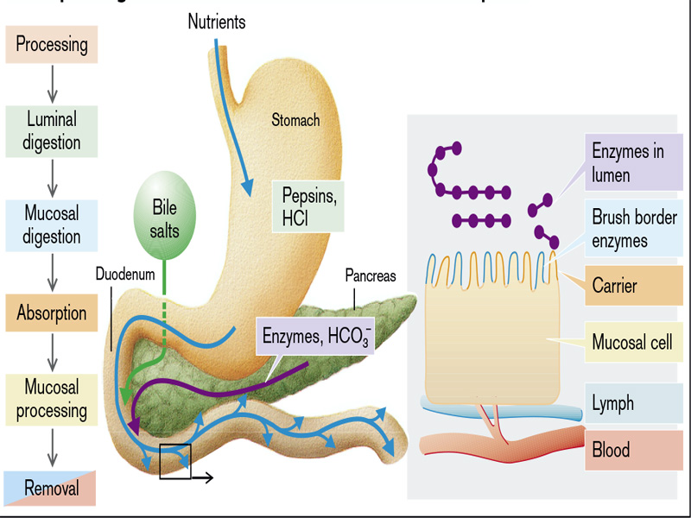
Fig. 17. Étapes de la digestion dont l'échec entraîne une mauvaise digestion et une malabsorption
(D'après S. Silbernagl et F. Lang ; Atlas couleur de pathophysiologie)
La malabsorption, qui se manifeste le plus souvent par une diarrhée chronique, se caractérise par une absorption défectueuse des graisses, des vitamines liposolubles et hydrosolubles, des protéines, des glucides, des électrolytes ( s et minéraux) et de l'eau. Les symptômes généraux comprennent la diarrhée (due à la malabsorption des nutriments et à une sécrétion intestinale excessive), les flatulences, les douleurs abdominales et la perte de poids (Fig. 18).
Les conséquences de la malabsorption dépendent du type de substance mal absorbée. La malabsorption des protéines peut entraîner une atrophie musculaire et une perte de poids, tandis que l'hypoprotéinémie qui en résulte provoquera un œdème.
La malabsorption des glucides dans l'intestin grêle signifie qu'une partie d'entre eux sont métabolisés en acides gras à chaîne courte et en gaz (CO₂ , H₂ ), ce qui entraîne une distension et des flatulences. Si plus de 80 g/j de glucides ne sont pas absorbés, une diarrhée aqueuse induite par osmose se produit (voir ci-dessous).
La malabsorption des graisses se caractérise par des selles grasses (stéatorrhée) et entraîne une perte de poids due à un manque de ces composants alimentaires riches en calories (Fig. 19). La malabsorption des vitamines liposolubles A, D, E et K se produit en particulier lorsque la malabsorption des graisses est due à un manque de sels biliaires ou à d'autres causes de formation anormale de micelles. En effet, ces vitamines ne peuvent atteindre la muqueuse absorbante que dans un milieu lipophile ininterrompu, pour lequel les micelles sont essentielles. En cas de carence en vitamine K, les résidus glutamyl de la prothrombine et d'autres
ne peuvent pas être carboxylés dans le foie, ce qui peut entraîner des saignements. Une carence en vitamine D provoque le rachitisme chez les enfants et l'ostéomalacie chez les adultes. Une carence en vitamine A entraîne une hyperkératose et une cécité nocturne.
Une malabsorption de la vitamine hydrosoluble cobalamine (B₁₂ ) (pour les causes, voir ci-dessus) et du folate (en cas de malabsorption globale ou d'administration de méthotrexate) entraîne une anémie macrocytaire, appelée anémie pernicieuse en cas de carence en cobalamine, une glossite et des ulcères aphteux, ainsi que des troubles neurologiques (dégénérescence nerveuse) en cas de carence en cobalamine. La malabsorption du fer entraîne une anémie hypochrome.

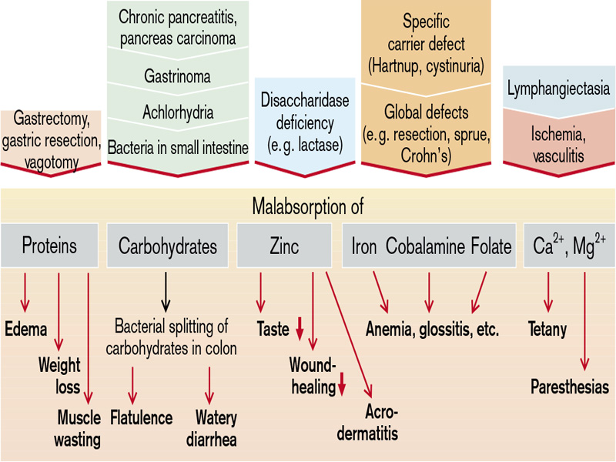

Fig. 18. Causes et conséquences de la mauvaise digestion et de la malabsorption
(D'après S. Silbernagl et F. Lang ; Atlas couleur de pathophysiologie)

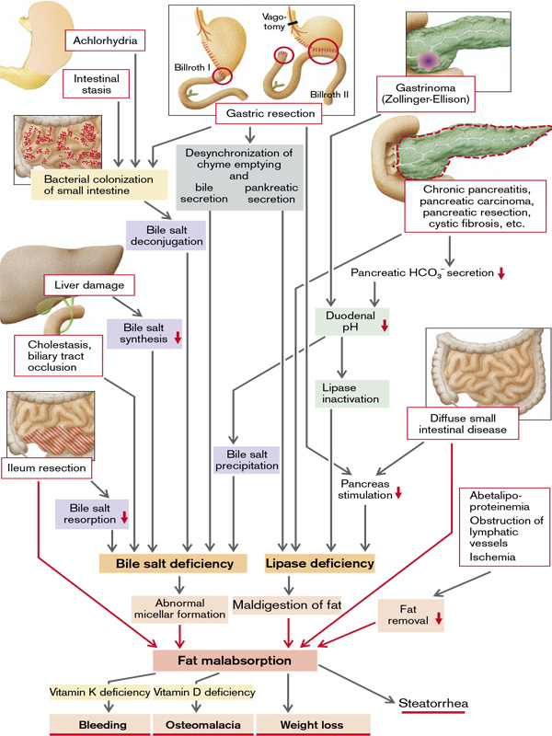

Fig. 19. Mauvaise digestion et malabsorption des graisses
(Extrait de S. Silbernagl et F. Lang ; Atlas couleur de pathophysiologie)
La diarrhée se définit par une augmentation de la masse, de la fréquence ou de la fluidité des selles, généralement supérieure à 200 g par jour. Dans les cas graves, le volume des selles peut dépasser 14 litres par jour et, sans réanimation liquidienne, entraîner la mort. La diarrhée douloureuse, sanglante et de faible volume est connue sous le nom de dysenterie. La diarrhée peut être classée en quatre grandes catégories :
- La diarrhée sécrétoire se caractérise par des selles isotoniques et persiste pendant le jeûne.
- La diarrhée osmotique, telle que celle qui survient en cas de déficit en lactase, est due aux forces osmotiques excessives exercées par les solutés luminaux non absorbés. Le liquide diarrhéique est plus concentré que le plasma de plus de 50 mOsm et s'atténue avec le jeûne.
- La diarrhée malabsorptive fait suite à des défaillances généralisées de l'absorption des nutriments, est associée à une stéatorrhée et est soulagée par le jeûne.
- La diarrhée exsudative est due à une maladie inflammatoire et se caractérise par des selles purulentes et sanglantes qui persistent pendant le jeûne.
La diarrhée sécrétoire survient lorsque la sécrétion de Cl– par la muqueuse de l'intestin grêle est activée (Fig. 20). Dans les cellules muqueuses, le Cl– est enrichi de manière secondaire et active par un transporteur symport basolatéral Na⁺ -K⁺ -2Cl– et est sécrété via les canaux Cl– luminaux. Ces derniers s'ouvrent plus fréquemment lorsque la concentration intracellulaire de cAMP augmente. Le cAMP est produit en plus grande quantité en présence, par exemple, de certains laxatifs et toxines bactériennes (Clostridium difficile, Vibrio cholerae). La toxine cholérique provoque une diarrhée massive (jusqu'à 1 000 ml/h) qui peut rapidement mettre la vie en danger en raison de la perte d'eau, de K⁺ et de HCO₃– (choc hypovolémique, hypokaliémie, acidose non respiratoire). La surproduction de VIP (peptide intestinal vasoactif) par une tumeur des cellules des îlots pancréatiques entraîne également des taux élevés de cAMP dans les cellules de la muqueuse intestinale, ce qui provoque une diarrhée abondante et potentiellement mortelle : « choléra » pancréatique ou syndrome de diarrhée aqueuse.
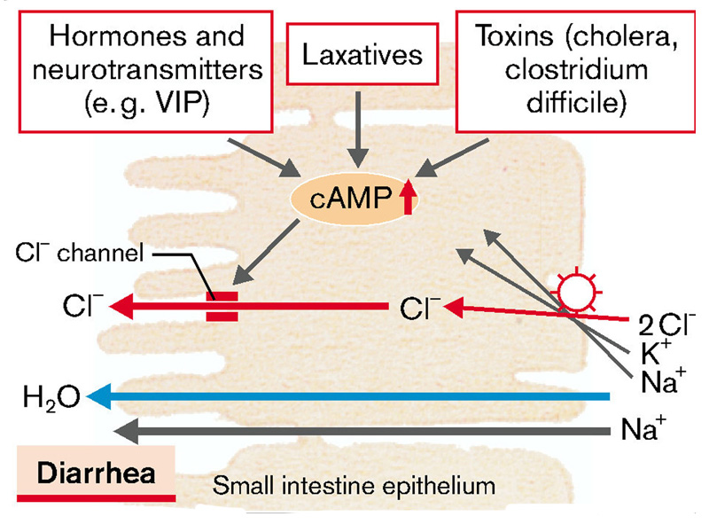

Figure 20. Augmentation de la sécrétion^{de}Cl⁻
(D'après S. Silbernagl et F. Lang ; Atlas couleur de pathophysiologie)

Plusieurs raisons expliquent l'apparition de diarrhées après une résection de l'iléon et d'une partie du côlon. Les sels biliaires, normalement absorbés dans l'iléon, provoquent un passage accéléré dans le côlon (réduction de l'absorption d'eau). De plus, les sels biliaires non absorbés sont déshydroxylés par les bactéries présentes dans le côlon. Les métabolites des sels biliaires qui en résultent stimulent la sécrétion de NaCl et de H₂ O dans le côlon. Enfin, il y a également un manque d'absorption active de Na⁺ dans les segments intestinaux réséqués (Fig. 21).

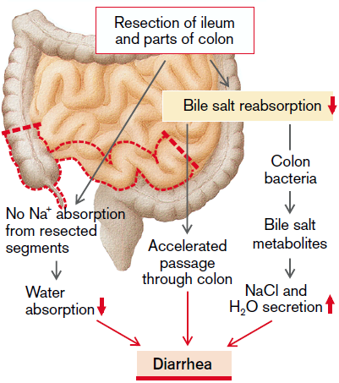
Figure 21. Diarrhée dans le cas d'une résection intestinale partielle
(D'après S. Silbernagl et F. Lang ; Atlas couleur de pathophysiologie)

La diarrhée osmotique résulte de l'ingestion d'une grande quantité de substances qui sont difficilement absorbables, même dans des conditions normales, ou en cas de malabsorption. Parmi le premier groupe, on trouve le sorbitol (présent dans les médicaments et les bonbons « sans sucre » ou dans certains fruits), le fructose (présent dans les limonades, divers fruits, le miel), les sels de magnésium (antiacides, laxatifs) ainsi que les anions difficilement absorbables tels que le sulfate, le phosphate ou le citrate. Les substances non absorbées sont osmotiquement actives dans l'intestin grêle et « aspirent » donc l'eau dans la lumière.
En cas de malabsorption des glucides, la réduction de l'absorption de Na⁺ dans la partie supérieure de l'intestin grêle (diminution du symport de Na⁺ avec le glucose et le galactose) entraîne une réduction de l'absorption d'eau. L'activité osmotique des glucides non absorbés entraîne en outre une sécrétion d'eau. Cependant, les bactéries présentes dans le gros intestin peuvent métaboliser jusqu'à 80 g/j (répartis sur quatre repas) de glucides non absorbés en acides organiques utiles pour fournir de l'énergie qui, avec l'eau, sont absorbés dans le côlon. Seules les grandes quantités de gaz produites (flatulences) témoignent d'une malabsorption des glucides. Cependant, si plus de 80 g/jour (c'est-à-dire plus d'un quart de l'apport normal en glucides) ne sont pas absorbés ou si les bactéries intestinales sont décimées par des antibiotiques, une diarrhée survient.

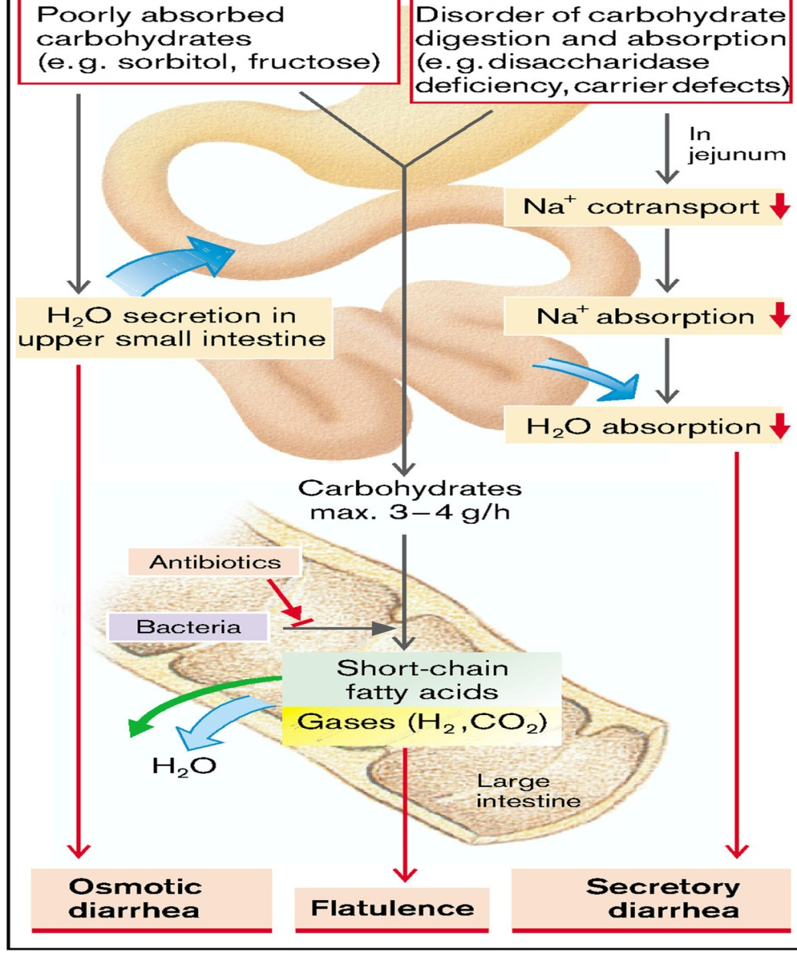

Figure 19. Malabsorption des glucides et diarrhée osmotique
(D'après S. Silbernagl et F. Lang ; Atlas couleur de pathophysiologie)

La diarrhée exsudative est généralement associée à une inflammation aiguë ou chronique ou à une maladie intrinsèque du côlon, telle que la colite ulcéreuse ou la maladie de Crohn. La diarrhée de faible volume se manifeste généralement par une fréquence et une urgence accrues et des douleurs abdominales de type colique. Elle s'accompagne généralement de ténesme (c'est-à-dire une sensation douloureuse lors de la défécation), de souillures fécales sur les vêtements et de réveils nocturnes avec envie de déféquer.

TROUBLES DU GROS INTESTIN
L'extrémité terminale du tractus gastro-intestinal comprend le gros intestin (cæcum et côlon, d'une longueur d'environ 1,3 m) et le rectum. La muqueuse du gros intestin présente des fossettes caractéristiques (cryptes), dont la plupart sont tapissées de cellules muqueuses (cellules caliciformes). Certaines cellules superficielles sont dotées d'une membrane bordant la bordure en brosse et réabsorbent les ions et l'eau. Le gros intestin a deux fonctions principales : (1) Il sert de réservoir pour le contenu intestinal (cæcum, côlon ascendant, rectum). (2) Il absorbe l'eau et les électrolytes, de sorte que les quelque 500 à 1 500 ml de chyme qui atteignent le gros intestin peuvent être réduits à environ 100 à 200 ml. Le gros intestin n'est pas un organe essentiel ; par conséquent, de larges segments de l'intestin peuvent être retirés, par exemple pour le traitement du cancer.
L'eau instillée dans le rectum par lavement est réabsorbée. Les médicaments administrés par voie anale (suppositoires) se diffusent également dans la circulation sanguine à travers la paroi intestinale. Les substances administrées par cette voie contournent le foie et échappent également aux effets de l'acide gastrique et des enzymes digestives.
Capacité d'absorption maximale du gros intestin. Le gros intestin peut absorber au maximum 5 à 8 litres de liquide et d'électrolytes par jour. Lorsque la quantité totale qui pénètre dans le gros intestin par la valvule iléo-cæcale ou par la sécrétion du gros intestin dépasse cette quantité, l'excès apparaît dans les selles sous forme de diarrhée. Comme indiqué précédemment dans ce chapitre, les toxines du choléra ou de certaines autres infections bactériennes provoquent souvent la sécrétion de 10 litres ou plus de liquide par jour par les cryptes de l'iléon terminal et du gros intestin, entraînant une diarrhée sévère et parfois mortelle.

Le tractus intestinal est initialement stérile à la naissance, mais il est ensuite colonisé par des bactéries anaérobies introduites par voie orale au cours des premières semaines de vie. Le gros intestin d'un adulte en bonne santé contient 10¹¹ à 10¹² bactéries par ml de contenu intestinal ; le chiffre correspondant pour l'iléon est d'environ 10⁶ /ml. Le faible pH à l'intérieur de l'estomac constitue une barrière importante contre les agents pathogènes. Par conséquent, il n'y a pratiquement pas de bactéries dans la partie supérieure de l'intestin grêle (0-10⁴ /ml). Les bactéries intestinales augmentent l'activité des défenses immunitaires intestinales (« inflammation physiologique ») et leur activité métabolique est utile pour l'hôte. Les bactéries synthétisent la vitamine K et transforment les substances non digestibles (par exemple la cellulose) ou les saccharides partiellement digérés (par exemple le lactose) en acides gras à chaîne courte absorbables et en gaz (méthane, H₂ , CO₂ ).
Composition des selles Un adulte moyen excrète 60 à 80 g de selles par jour. La diarrhée peut faire passer ce chiffre à plus de 200 g par jour. Les selles sont normalement composées d'environ trois quarts d'eau et d'un quart de matières solides, elles-mêmes composées d'environ 30 % de bactéries mortes, 10 à 20 % de graisses, 10 à 20 % de matières inorganiques, 2 à 3 % de protéines et 30 % de fibres alimentaires non digérées provenant des aliments et des constituants séchés des sucs digestifs, tels que les pigments biliaires et les cellules épithéliales mortes. La couleur brune des selles est due à la stercobiline et à l'urobiline, des dérivés de la bilirubine. L'odeur est principalement causée par des produits issus de l'action bactérienne ; ces produits varient d'une personne à l'autre, en fonction de la flore bactérienne colique de chacun et du type d'aliments consommés. Les produits odorants proprement dits comprennent l'indole, le scatole, les mercaptans et le sulfure d'hydrogène.

L'affaiblissement du péristaltisme intestinal, quelle que soit sa nature, entraîne une constipation atonique résultant du relâchement des muscles intestinaux. La constipation, le météorisme et l'auto-intoxication intestinale sont les conséquences de l'hypotonie du gros intestin.
Les gaz, appelés flatulences, peuvent pénétrer dans le tractus gastro-intestinal à partir de trois sources : (1) l'air avalé, (2) les gaz formés dans l'intestin à la suite de l'action bactérienne, ou (3) les gaz qui se diffusent du sang dans le tractus gastro-intestinal.
La plupart des gaz présents dans l'estomac sont des mélanges d'azote et d'oxygène provenant de l'air avalé. Chez une personne normale, ces gaz sont expulsés par des éructations. Seules de petites quantités de gaz sont normalement présentes dans l'intestin grêle, et la plupart de ces gaz sont de l'air qui passe de l'estomac dans le tractus intestinal.
Dans le gros intestin, la plupart des gaz proviennent de l'action bactérienne, notamment le dioxyde de carbone, le méthane et l'hydrogène. Lorsque le méthane et l'hydrogène se mélangent de manière appropriée avec l'oxygène, un mélange explosif peut parfois se former. L'utilisation d'un cautère électrique pendant une sigmoïdoscopie est connue pour provoquer une légère explosion.
Certains aliments sont connus pour provoquer une expulsion plus importante de flatulences par l'anus que d'autres, notamment les haricots, le chou, l'oignon, le chou-fleur, le maïs et certains aliments irritants tels que le vinaigre. Certains de ces aliments constituent un milieu propice aux bactéries productrices de gaz, en particulier les glucides fermentescibles non absorbés. Par exemple, les haricots contiennent un glucide indigeste qui passe dans le côlon et devient un aliment de choix pour les bactéries coliques. Mais dans d'autres cas, l'expulsion excessive de gaz résulte d'une irritation du gros intestin, qui favorise l'expulsion péristaltique rapide des gaz par l'anus avant qu'ils ne puissent être absorbés.
La quantité de gaz entrant ou se formant dans le gros intestin chaque jour est en moyenne de 7 à 10 litres, alors que la quantité moyenne expulsée par l'anus n'est généralement que d'environ 0,6 litre. Le reste est normalement absorbé dans le sang par la muqueuse intestinale et expulsé par les poumons.
Le météorisme est une accumulation excessive de gaz dans l'intestin accompagnée de ballonnements intestinaux. Le météorisme apparaît en cas d'affaiblissement du péristaltisme intestinal, d'intensification des processus de fermentation et de putréfaction, avec accumulation consécutive de gaz d' e (méthane, sulfure d'hydrogène, ammoniac, etc.). Les gaz accumulés dans l'intestin forment une masse mousseuse composée de nombreuses petites bulles recouvertes d'un mucus visqueux. Cette mousse recouvre la muqueuse d'une fine couche, perturbant ainsi la digestion pariétale, diminuant l'activité des enzymes digestives et réduisant l'absorption intestinale (y compris celle de l'eau).
D'un point de vue étiopathogénique, le météorisme peut être : alimentaire, digestif, dysbiotique, mécanique, dynamique, circulatoire, psychogène et lié à l'altitude.
Le météorisme alimentaire se développe en cas d'ingestion de produits dont la digestion est suivie d'une élimination excessive de gaz (cellulose, pectine, hémicellulose), de consommation de boissons gazeuses, de produits qui intensifient les processus de fermentation intestinale (mouton, pain noir), d'aérophagie.
Le météorisme digestif est la conséquence de troubles des processus digestifs — mauvaise digestion et malabsorption, par accumulation de produits incomplètement digérés qui, sous l'action de la microflore intestinale, produisent des gaz en excès.
Le météorisme dysbiotique résulte de modifications de la composition de la microflore du gros intestin (dysbactériose). L'excès de microflore dans l'intestin grêle intensifie la dégradation des produits avec libération excessive simultanée de gaz dans les parties proximales du tractus intestinal.
Le météorisme mécanique correspond à la rétention des gaz intestinaux due à des adhérences, des sténoses et des tumeurs.
Le météorisme circulatoire est conditionné par des troubles de la circulation sanguine locale ou générale (colites ischémiques, stase veineuse dans la circulation systémique, hypertension portale). En conséquence, les fonctions motrices et d'évacuation de l'intestin sont perturbées et une dysbiose intestinale se développe.
Le météorisme d'altitude se manifeste dans des conditions de pression atmosphérique réduite. Dans des conditions d'hypobarie, les gaz provenant des cavités fermées du corps, en particulier de l'intestin, augmentent de volume, ce qui entraîne une augmentation de leur pression partielle. Il en résulte un météorisme intestinal, des ballonnements abdominaux et une élévation du diaphragme (qui provoque une dyspnée). La déviation du diaphragme irrite le nerf phrénique et provoque des sensations désagréables dans la région du cœur et des troubles réflexes du rythme cardiaque.
Le météorisme dynamique apparaît en cas d'hypotonie et d'hypokinésie intestinales et se manifeste par une réduction du transit intestinal, une intensification des processus de fermentation, une formation excessive et une accumulation de gaz dans l'intestin. Il peut être observé dans les parésies intestinales postopératoires, les intoxications aux sels de métaux lourds, les péritonites, les vagotomies, le syndrome du côlon irritable, associé à des troubles de la motilité et de la coordination de différents segments de l'intestin.
Auto-intoxication gastro-intestinale
De nombreuses bactéries, en particulier les bacilles coliques, sont présentes même en temps normal dans le côlon absorbant. Elles sont capables de digérer de petites quantités de cellulose, fournissant ainsi quelques calories supplémentaires à l'organisme. Chez les animaux herbivores, cette source d'énergie est importante, bien qu'elle soit négligeable chez l'être humain. D'autres substances formées à la suite de l'activité bactérienne sont la vitamine K, la vitamine B₁₂ , la thiamine, la riboflavine et divers gaz qui contribuent aux flatulences dans le côlon, en particulier le dioxyde de carbone, l'hydrogène et le méthane. La vitamine K formée par les bactéries est particulièrement importante car la quantité de cette vitamine dans les aliments ingérés quotidiennement est normalement insuffisante pour maintenir une coagulation sanguine adéquate. Les bacilles coliformes, les bactéries lactiques et les streptocoques composent environ 10 % de la microflore intestinale. Parallèlement à l'activité symbiotique, la flore intestinale maintient les processus de fermentation et de putréfaction, qui sont suivis par la libération de substances toxiques. Les acides aminés sont transformés en produits toxiques : sulfure d'hydrogène, scatole, indole, crésol, phénol, etc. La décarboxylation des acides aminés entraîne une formation excessive d'amines biogènes : histamine, cadavérine, putrescine. La plupart des produits toxiques sont éliminés avec les excréments, certains sont neutralisés par les aminooxydases de la paroi intestinale, et le reste, absorbé dans le sang, subit des processus de détoxification dans le foie ou est éliminé avec l'urine.
L'intoxication par des produits toxiques intestinaux (auto-intoxication intestinale) se développe en raison de l'intensification des processus de fermentation et de putréfaction et de la surcharge des fonctions de détoxification du foie (consommation excessive de protéines), de la rétention prolongée des matières fécales dans l'intestin (constipation, iléus), de l'insuffisance des fonctions de détoxification du foie ou de l'incapacité des reins à excréter les substances toxiques. Il en résulte une auto-intoxication générale de l'organisme. Les manifestations de l'auto-intoxication intestinale sont les suivantes : maux de tête, perte d'appétit, anémie, hypotension artérielle, réduction des réserves de glycogène dans le foie et hypoglycémie, faiblesse musculaire, modifications dystrophiques du myocarde, diminution de la force contractile du cœur et, dans les cas graves, coma avec issue fatale.

